

|  |  |  |  |
| --- | --- | --- | --- |
| **사업명** | **「직원권익보호 시스템」 구축** | | |
| **사업코드** |  | | |
| **버전** | V 1.0 | **작성일** | 2025.07.02. |

|  |  |  |  |
| --- | --- | --- | --- |
| **IBK기업은행**  **(직원권익보호관)** | **총괄책임자** | **팀장 김 남 욱 (인)** | **☎ 02-2031-3665** |
| **담당자** | **과장 최 예 원 (인)** | **☎ 02-2031-3459** |
| **(주)닉컴퍼니** | **개발PM** | **이사 정 중 화 (인)** | **☎ 010-8720-2488** |



|  |  |  |  |
| --- | --- | --- | --- |
| **개정이력** | | | |
|  | | | |
| **문서명** | 사업수행계획서 | | |
|  | | | |
| **버 전** | **날 짜** | **내 용** | **작성자** |
| 0.6 | 2025.06.16 | 최초작성 | 정중화 |
| 0.7 | 2025.06.17 | PL 검토 완료 | 정중화 |
| 0.8 | 2025.06.18 | 현업 요청 사항 추가 작성 | 정중화 |
| 0.81 | 2025.06.24 | 기술협상 전 은행 요청 사항 추가 반영 | 정중화 |
| 0.9 | 2025.06.25 | 기술협상 의견 반영 | 정중화 |
| 0.91 | 2025.06.26 | 기술협상 추가 의견 반영 | 정중화 |
| 0.92 | 2025.07.01 | 기술협상 추가 의견 반영 | 정중화 |
| 1.0 | 2025.07.02 | 최종 확정 | 정중화 |
|  |  |  |  |
|  |  |  |  |
|  |  |  |  |
|  |  |  |  |
|  |  |  |  |
|  |  |  |  |
|  |  |  |  |
|  |  |  |  |
|  |  |  |  |
|  |  |  |  |
|  |  |  |  |
|  |  |  |  |
|  |  |  |  |
|  |  |  |  |
|  |  |  |  |
|  |  |  |  |
|  |  |  |  |
|  |  |  |  |
|  |  |  |  |
|  |  |  |  |
|  |  |  |  |

**- 목 차 -**

1. 사업명 4

2. 사업 기간 4

3. 사업 목적 4

4. 사업 범위 5

5. 사업 추진 체계 29

6. 개발방법론 및 추진절차 31

7. 산출물 계획 33

8. 추진 일정 35

9. 보고 및 통제 35

10. 품질보증 계획 37

11. 변경 관리 40

12. 의사소통 관리 41

13. 위험 및 이슈관리 계획 42

14. 보안대책 45

15. 교육 계획 46

16. 검수 계획 46

17. 발주기관 협조요청사항 47

18. 사전검토의견(IT자원실무분석) 권고사항 반영 47

1. 사업명

「직원권익보호」 시스템 구축 사업

2. 사업 기간

계약일로부터 6개월

3. 사업 목적

본 사업은 근무 환경 개선 및 근무 만족도 제고를 위한 대내외 요구수준 확대에 따라 추진하는 사업으로, IBK기업은행 「직원권익보호」 시스템의 성공적인 구축을 통해 안정적인 고충 관리 체계를 마련하는 것이 목표입니다.

3.1 추진 배경

1) 직원의 근무 만족도 제고를 위한 대⋅내외 요구수준 강화  
 - 예방관리 프로그램의 참여인원 지속적 증가

- 안심하고 일할 수 있는 근무환경에 대한 직원들의 관심 확대

3.2 추진 목적

IBK기업은행 「직원권익보호」 시스템 구축을 통한 효율적·안정적·체계적인 직원 고충관리 기반 마련

4. 사업 범위

* 직원용 페이지 구현  
  - 개인별 신청내역 조회 등 개인화 메인 화면(My Page)  
  - 자기주도 심리훈련 콘텐츠인 셀프 마음챙김 기능  
  - 맞춤 프로그램 추천 및 프로그램 상세 조회, 신청 기능

- 온·오프라인 상담 신청 기능 (카카오톡 등 모바일 포함)

- 직원권익보호 게시판

- IBK마음건강검진, 마음챙김레터 등 기존서비스 이관/개선

* 관리자용 페이지 구현  
  - 프로그램/상담 신청내역 조회 및 승인을 위한 관리자 페이지  
  - 온·오프라인 상담을 위한 상담관리 시스템 : 상담내용 조회/수정 시   
   직원별 권한에 따라 가능하도록 구현  
  - 프로그램 운영 및 관리 페이지

- 데이터 통합 조회 및 보고서 생성 기능

* 기타 관리기능 구현  
  - 메신저 및 행내 메일을 통한 공지사항 등 메시지 발송 기능  
  - SSO 연계 로그인 및 MOTP 연계 로그인 기능   
  - 프라이버시 보호 기능

4.1 목표시스템 구성도

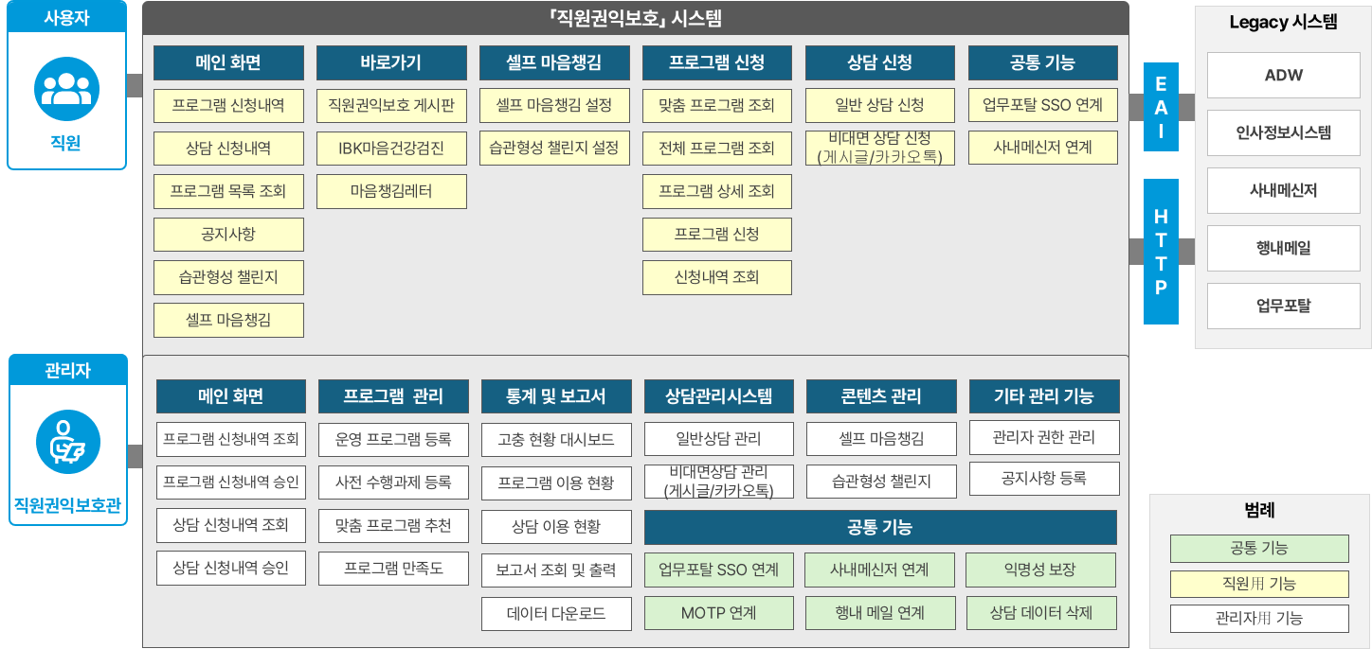직원용과 관리자용으로 구분하여 시스템을 신규 구축합니다. 직원용 시스템은 메인화면, 바로가기, 셀프 마음챙김, 프로그램 및 상담 신청 등으로 구성하며, 관리자용 시스템은 신청내역 조회/승인, 프로그램 관리, 통계 및 보고서 조회, 상담관리시스템 등으로 구성합니다. 또한 업무포탈, 메신저, 행내메일 등 행내 시스템과의 연계기능도 포함하여 구현합니다.

※ 상기 목표 시스템 구성도는 설계단계에 구체화 되고 구현 과정에서 상호 협의에 의해 변경될 수 있음.

4.2 개발대상업무

4.2.1 기능 부문

|  |  |
| --- | --- |
| 고유번호 | ECR - 001 |
| 구분 | 보고서 솔루션 도입 |
| 항목 | UI/UX 솔루션 도입에 관한 사항 |
| 상세내역 | ○ 도입수량 : 4Core  ○ 요구사항  - 웹 표준, 웹 호환성 및 웹 접근성을 준수하는 HTML5 기반의  Non-ActiveX 환경 지원  - 다양한 플랫폼 및 상용 WAS 환경 지원  - 웹 접근성과 모바일 환경 지원  - 내부 데이터 관리를 위한 XML 데이터 포맷 지원  - 다양한 그래프 등을 활용한 직관적인 정형화면 제공  - 조회된 보고서의 Export기능 제공(엑셀, 워드, 한글, 한셀, PDF, 이미지, HTML 등)  - 데이터 Drilling 기능(Drill Up/Down 등)지원  - 리포트 뷰어는 HTML5 표현 방식인 SVG와 Canvas를 모두 지원  - 기존 서식파일 자동변환 기능 지원  - 서식파일 생성 tool 제공  - 클라우드 VM환경에서 설치 및 운영 가능 |
| 비고 |  |

|  |  |
| --- | --- |
| 고유번호 | SFR - 001 |
| 구분 | 사용자(직원) 관점 - ➀ My Page |
| 항목 | My Page 요구사항 |
| 상세내역 | ○ 직원 개인별 프로그램 신청내용 등 관련 정보를 한눈에 요약 조회  - 공지사항, 신청현황, 나의기록으로 구성  • 공지사항 : 관리자가 등록한 게시글 조회  • 신청현황 : 프로그램/상담으로 구분, 현상태 조회 (접수, 진행예정, 진행중)  • 나의기록 : 과거 프로그램 이력, 보유뱃지현황주1), 나의 수집현황주2)  주1) 프로그램 참여마다 참여한 내용을 뱃지로 표현/저장  주2) 나의 수집현황에는 내가 저장한 그림, 글 등이 표시  ○ 신청내용 승인 등 알림 수신 (사내 메신저 연동)  ○ 각 내용 클릭 시, 상세정보 조회 |
| 비고 |  |

|  |  |
| --- | --- |
| 고유번호 | SFR - 002 |
| 구분 | 사용자(직원) 관점 - ➁ 자기주도 심리훈련 공간 |
| 항목 | 문장수집가 요구사항 |
| 상세내역 | ○ 메인화면 內 일부 영역을 직원 개인별로 선택하여 구성하도록 구현  - 개인 혼자 또는 직원들이 자율적으로 구성한 소규모 그룹으로도 가능  ○ “설정하기” 기능을 통해 원할 때마다 수시로 메뉴 변경 가능  - 쉽게 참여 가능한 체험형 콘텐츠로 구성  ※ 단, 직원이 설정 가능한 프로그램은 관리자가 미리 개인별로 등록(개설)한 프로그램 안에서 가능  ○ 함께 하고 싶은 직원들을 등록하여(직원번호, 부점코드별 등록 가능)  그룹으로 같이 동일한 프로그램 진행도 가능토록 구현   |  | | --- | | **【문장수집가 콘텐츠 예시, 아래 참고】** | | ○ 개인별 포틀릿 공간에 내가 원하는 문구(명언 등) 설정  - 개인별로 문구내용, 글자체, 배경이미지 선택가능  - 관리자 등록 문구(약 30개) 중 선택하는 방식 또는 직접 작성 방식  - 설정된 이미지 다운로드 및 직원 간 공유기능(3개 과정) | |
| 비고 |  |

|  |  |
| --- | --- |
| 고유번호 | SFR - 003 |
| 구분 | 사용자(직원) 관점 - ➁ 자기주도 심리훈련 공간 |
| 항목 | 습관형성 챌린지 요구사항 |
| 상세내역 | ○ 메인화면 內 일부 영역을 직원 개인별로 선택하여 구성하도록 구현  - 개인 혼자 또는 직원들이 자율적으로 구성한 소규모 그룹으로도 가능  ○ “설정하기” 기능을 통해 원할 때마다 수시로 메뉴 변경 가능  - 쉽게 참여 가능한 체험형 콘텐츠로 구성  ※ 단, 직원이 설정 가능한 프로그램은 관리자가 미리 개인별로 등록(개설)한 프로그램 안에서 가능  ○ 함께 하고 싶은 직원들을 등록하여(직원번호, 부점코드별 등록 가능)  그룹으로 같이 동일한 프로그램 진행도 가능토록 구현   |  | | --- | | **【습관형성 챌린지 콘텐츠 예시, 아래 참고】** | | ○ 개인⋅그룹단위 목표 설정 및 달성여부 기록  - 개인별 목표 작성 및 캘린더 설정 (주간 및 월간)  - 매일 미션 성공 시, 해당 날짜 클릭하여 완료 여부 기록 (스탬프 날인 등)  - 목표 완료 시, 완료된 이미지 저장 및 직원 간 공유기능  - 다른 직원들과 함께 그룹 단위로 목표 달성 프로젝트 생성 (달성률 공유)  - 관리자가 설정한 목표 및 미션 로드맵을 선택하는 방식도 포함 (3개 과정)  - Boom-up 메시지 자동 송부 기능 포함 | |
| 비고 |  |

|  |  |
| --- | --- |
| 고유번호 | SFR - 004 |
| 구분 | 사용자(직원) 관점 - ➂ 맞춤 프로그램 추천 |
| 항목 | 맞춤 프로그램 추천 요구사항 |
| 상세내역 | ○ 직급⋅소속⋅개인별 추천 프로그램 제안 (메인화면 內 일부영역)  * IBK마음건강검진 프로그램 등 기존 프로그램 내용 이관하여  추천 프로그램으로 제안  ○ 추천 프로그램 선택 시, 상세페이지로 이동하여 신청가능  ○ 프로그램 추천을 위한 로직 마련을 위해 기존 data 분석 기능 구현 |
| 비고 |  |

|  |  |
| --- | --- |
| 고유번호 | SFR - 005 |
| 구분 | 사용자(직원) 관점 - ➃ 프로그램 상세페이지 조회 및 신청 |
| 항목 | 프로그램 상세페이지 조회 및 신청 요구사항 |
| 상세내역 | ○ 각 프로그램별 상세페이지 조회 기능  ○ 프로그램 상세페이지 내 신청하기 기능  - 실시간 반영되는 캘린더 방식, 정원 내 선착순 방식 등 프로그램별 상이  ○ 신청 직원 정보 DB 등록  ○ 프로그램별 일정에 따른 행내메일 수신, 사내메신저 알림  ○ 해당 기능은 관리자 관점 “➁ 프로그램 운영 및 관리” 에서 자세히 기술 |
| 비고 |  |

|  |  |
| --- | --- |
| 고유번호 | SFR - 006 |
| 구분 | 사용자(직원) 관점 - ⑤ 상담신청 기능 |
| 항목 | 상담신청 기능 요구사항 |
| 상세내역 | ○ (상담 종류) 총 3개  1) 게시글 : Q&A 형태로 게시글로 질문하고 답변 받기  -> 고충상담 내용 게시글 작성(수정/조회) 후(익명/기명) 관리자 답변  2) QR 이미지 display: 익명 카톡 1:1 오픈채팅  3) 일반상담 신청 : 대면/비대면 상담 일정을 잡아 진행  - 희망일자 등록 : 실시간 반영되는 캘린더에 상담 희망일자 등록  - 신청서 작성 : 신청서에는 상담자/상담장소/심리검사/고충주제 등 작성  - 승인 시, 사내메신저 알림 및 My Page 반영  ○ 상담 신청 시 수정, 변경 가능한 기능 구현 |
| 비고 |  |

|  |  |
| --- | --- |
| 고유번호 | SFR - 007 |
| 구분 | 사용자(직원) 관점 - ⑥ 직원권익보호 게시판 |
| 항목 | 직원권익보호 게시판 요구사항 |
| 상세내역 | ○ 기존 운영 중이던 게시판 형태 필요  - 기존 운영중인 게시판 내용 이관  - 동일형태의 게시판 형태 운영 가능토록 개발  . 게시물+댓글 : 댓글 작성 개수 제한, 등록자 직번(표시/숨김)  . 게시물 : text, jpg, 동영상 재생 형태의 공지사항용 게시판 |
| 비고 |  |

|  |  |
| --- | --- |
| 고유번호 | SFR – 008 |
| 구분 | 사용자(직원) 관점 - ⑦ IBK마음건강검진 |
| 항목 | IBK마음건강검진 요구사항 |
| 상세내역 | ○ 기존 운영 중이던 IBK마음건강검진 게시물 내용 이관  【심리훈련 포맷】 ➀ 챌린지형 A : ❸이미지-순서도/트리형 지속 사용 예정   |  | | --- | | **【 심리훈련 포맷】** | | ➀ 챌린지형 A (예시 습관챙김, 문장수집가, 마음건강검진)  - 목표 or 미션 설정 : 최소 3개, 최대 30개  - 등록 : ❶캘린더 or ❷text로 기입(50자 이내) or ❸이미지-순서도/트리형주)  - 기간 : 일단위, 주단위, 월단위, 날짜 별도지정 등 기간설정 다양화  - 완료 : 미션의 경우 캘린더 내 날짜별 완료 스탬프 or 목표의 경우 달성률 형태  - 조회 및 안내 : 미션/달성률 진행 상황 조회 및 자동화된 boom up 메시지 송부  *주) 심리훈련 포맷 중 트리형  **○ 설문문항, 이미지 등은 고정값이 아닌 수정 가능하도록 개발**  1) IBK마음건강검진 안내 이미지  2) 마음건강검진 실시 화면 이관  - 18개의 설문(5자 선다형)으로 구성, 추후 문항 수정 가능하도록 개발  3) 마음건강검진 설문결과 도출  - 문항에 대한 값을 기반으로 결과 display (별도 logic 제공)  4) 마음건강검진 결과 제공  - 로직에 따른 점수별 이미지 개별 적용  5) 마음건강검진 사후관리  - 마음처방전, 독서케어 기존 image display  6) 삼담신청과 연동 (연동 시 결과 값 연계 필요)  **○ DB저장 (일자, 직원별 결과 값 등, 최종 이력만 가지고 있음)** | |
| 비고 |  |

|  |  |
| --- | --- |
| 고유번호 | SFR – 009 |
| 구분 | 사용자(직원) 관점 - ⑧ 마음챙김레터 |
| 항목 | 마음챙김레터 요구사항 |
| 상세내역 | ○ 기존 이미지로 구성된 게시물 이관하여 게시판 형태의 목록 생성 【심리훈련 포맷】 레터형 (예시 마음챙김레터) 지속 사용 예정   |  | | --- | | **【 심리훈련 포맷】** | | ○ 레터형 사용자 기능 (구독/신청/조회 기능 등)  1) 이미지 조회하여 선택 (이미지는 관리자가 미리 지정한 30개 그 중 5개만  랜덤 조회)  2) 이미지에 text 직접 입력 후 저장 : 이미지(30개 중 선택 1)+ 텍스트  (100byte 직접 입력)  3) 최종 결과 이미지를 선택시 나의 기록에 시계열별로 저장하여 조회할 수 있는 기능 제공  ○ 레터형 관리자 기능 (SFR – 010 구독기능 모듈화 관련 참조)  1) 관리자 게시물 등록 기능 / 구독자 등록 및 해지 기능  - 구독자 명세 조회 기능 (구독자 소속, 직급 등 인사 정보)  - 발송처리 시 설정 일시에 구독자 대상 해당 게시물 송부 등 | |
| 비고 |  |

|  |  |
| --- | --- |
| 고유번호 | SFR – 010 |
| 구분 | 구독 기능 모듈화 |
| 항목 | 마음챙김레터 구독 기능 요구사항 |
| 상세내역 | ○ 마음챙김레터 구독으로 진행하는 기능을 다른 프로그램 or 그룹직원(직원 여러명을 그룹으로 설정)에 동일한 내용(이미지 or text) 전달  - 메일, 메신저 등 |
| 비고 |  |

|  |  |
| --- | --- |
| 고유번호 | SFR – 011 |
| 구분 | 심리훈련 포맷 |
| 항목 | 심리훈련포맷 항목 통합 및 구체화 |
| 상세내역 | **○ 챌린지 캘린더형 (예시 습관형성챌린지)**  목표설정은 관리자 및 직원도 설정 가능토록 개발 (단, 관리자 승인하에 직원은 가능)  - 목표 설정 ex) 물먹기, 체조하기 등  - 기간 : 일/주/월 or 날짜별 별도지정 기간설정 다양화 ex) 주2회, 4주 단위  - 체크 : 기간별 설정된 목표 완료 시 체크 ex) 완료 스탬프 등  - 조회 : 진행상황 조회  - 안내 : 자동화된 boom up 메시지 송부  · 메시지는 메신저, 메일로 연계되어 송부  · 메시지는 수행하는 날 –1day 등 송부일자 선택 가능하도록 개발  **○ 챌린지 텍스트형**  미션설정은 관리자 및 직원도 설정 가능하도록 개발 (단, 관리자 승인하에 직원은 가능)  - 미션 설정 : 최소 3 ~ 최대 30개  - 기간 : 일/주/월 or 날짜별 별도지정 기간설정 다양화  - 체크 : 미션을 순서에 상관없이 완료 시 체크 ex) 완료 스탬프 등  - 조회 : 달성률 조회  - 안내 : 자동화된 boom up 메시지 송부  · 메시지는 메신저, 메일로 연계되어 송부  · 메시지는 수행하는 날 –1day 등 송부일자 선택 가능하도록 개발  **○ 트리형**  심리검사 형태, 앞선 질문에 따라 뒤의 문항이 변경, 관리자 전용  - 순서도 형태로 구성되어 선택되는 값에 따라 화면이 전환  - 질문은 이미지 or 설문문항으로 구성 cf) 심리검사  - 직원별 최종 결과값은 data로 저장 (나의기록 등에서 조회 가능토록 개발)  **○ 레터형**  - 관리자가 제공한 이미지에 text만 직원이 입력 가능  · 이미지는 랜덤 display, 30개 정도, 이미지는 업데이트 가능  - 입력된 데이터와 이미지 저장 (직원별 최대 3개)  - my page에서 조회 가능  **○ 가이드 제공형 (예시 구독기능 참조)**  - 가이드는 구독기능을 활용하여 1:1 또는 1:N으로 송부  · 1:1형태 : 관리자-직원  · 1:N형태 : 관리자-직원 |
| 비고 |  |

|  |  |
| --- | --- |
| 고유번호 | SFR – 012 |
| 구분 | 관리자(직원권익보호관) 관점 - ➀ 신청내역 조회 및 승인 |
| 항목 | 신청내역 조회 및 승인 요구사항 |
| 상세내역 | ○ 프로그램 및 상담신청 시, 사내메신저 알림  ○ “관리자 조회페이지” 에서 신청내역 일괄 조회 및 수정⋅승인  ○ 각 신청내용 클릭 시, 신청 건 상세내용 조회  ○ 신청직원에게 신청 완료 공지사항(메시지), 메일 발송 기능 구현 |
| 비고 |  |

|  |  |
| --- | --- |
| 고유번호 | SFR – 013 |
| 구분 | 관리자(직원권익보호관) 관점 - ➁ 프로그램 운영 및 관리 |
| 항목 | 프로그램 운영 및 관리 요구사항 |
| 상세내역 | ○ 각 프로그램별 운영 내용 등록  ⋅모집기간, 운영기간, 신청단위(개인/그룹단위), 모집인원 등  ⋅신청직원 정보 조회 (사용자 프로그램 신청 기능요구사항 4번)  ⋅프로그램 소개 페이지 (이미지 업로드방식)  ○ 프로그램 참여직원에 사내메신저를 통한 공지사항 발송기능  ○ 간단한 설문조사 형태의 과제 부여 및 직원 제출 기능  ○ 프로그램 종료 시, 참여직원 명단 DB 저장 |
| 비고 |  |

|  |  |
| --- | --- |
| 고유번호 | SFR – 014 |
| 구분 | 관리자(직원권익보호관) 관점 - ➂ 상담 관리시스템 |
| 항목 | 상담 관리시스템 요구사항 |
| 상세내역 | ○ 직원번호별 상담내용 입력 (익명 포함, 별도 관리코드 부여)  - 직원번호는 DB 저장시 별도의 식별번호로 생성하여 저장  - 소속, 직급 등 직원 기본정보는 인사정보시스템 연동 자동입력  (인사정보시스템 dw에서 관련 테이블 daily 업데이트)  ○ 상담내용 입력 시 db에 저장되고 저장된 내용은 직원별/일자별 조회  ex) 당행 CRM 고객관련 시스템 참조  - 상담 내용 등록 시에는 이력 필요  - 상담 내용 수정 시에는 수정직원, 수정일자 필요하며 이력관리 필요  - 상담내용 조회 시에는 직원별 조회권한 분리하여 가능토록 반영  . 부장(L1)/팀장(L2)/책임자(L3)/행원(L4) 등  . 등록자의 레벨보다 낮은 경우 상담 내용 조회 불가  . 수정권한은 등록자의 레벨보다 높은경우만 가능  ○ 상담내용에 파일첨부 가능 (문서 및 이미지 파일)  - 파일 형태 : 한글 문서, 엑셀 등 MS 파일, jpg 등 이미지 파일,  음성 녹음 파일 등  ○ 상담 내용 기입시 사후관리 여부 체크  - 내용 입력시 사후관리 여부, 내용, 일자, 완료여부 컬럼 필요  - 컬럼별로 조회 가능 필요  ○ 상담 내용 통합 조회 기능  - 직원별, 등록일자, 수정일자, 사후관리 완료 등 DB 컬럼별 조회 가능  ○ 상담기록 조회 기능  - 테그 기능 부여하여 상담기록 조회 가능하도록 개발 및 지원 |
| 비고 |  |

|  |  |
| --- | --- |
| 고유번호 | SFR – 015 |
| 구분 | 관리자(직원권익보호관) 관점 - ➃ 데이터 통합조회 |
| 항목 | 데이터 통합조회 요구사항 |
| 상세내역 | ○ 프로그램 참여직원 및 고충상담 이용직원 데이터 통합 조회  - (프로그램) 기간별, 프로그램별, 대면/비대면, 과제제출여부 등 조회 조건  - (상 담) 기간별, 접수채널별, 상담주제별, 소속별 등 조회 조건  ○ 대시보드 등 데이터 시각화를 통한 현황 관리  ○ 데이터 다운로드 기능 (Excel, txt파일) |
| 비고 |  |

|  |  |
| --- | --- |
| 고유번호 | SFR – 016 |
| 구분 | 관리자(직원권익보호관) 관점 - ➄ 보고서 자동생성 |
| 항목 | 보고서 자동생성 요구사항  (현재 운영 중인 계수 산정방식 활용) |
| 상세내역 | ○ 기간별 데이터 계수 관리를 위한 보고서 자동 작성  - “➃ 데이터 통합조회” 에서 주요 항목 선정하여 보고서 내용 구성  - 전월 대비 증감율, 월별 평균치 대비 증감율 등 포함  ○ 보고서 출력 및 PDF 파일 저장 기능 |
| 비고 |  |

|  |  |
| --- | --- |
| 고유번호 | SFR – 017 |
| 구분 | 추가제안 |
| 항목 | 관리자 메인 페이지 |
| 상세내역 | ○ 직원권익보호관(관리자)을 위한 관리자 메인 페이지  - 고충관리 현황을 한 눈에 확인할 수 있는 대시화면과 프로그램 및 상담 신청내역 승인을 빠르게 처리할 수 있는 화면으로 구성하여 관리 편의성을 최우선적으로 고려하여 구현  - 화면 하단에는 상담 일정 관리 기능과 바로 가기 버튼을 배치하여 효율적인 업무 처리 가능 기능들을 제공 |
| 비고 |  |

|  |  |
| --- | --- |
| 고유번호 | SFR – 018 |
| 구분 | 추가제안 |
| 항목 | 비정형 상담 데이터 분석 |
| 상세내역 | ○ 수행사 기업부설연구소를 통한 데이터 분석 지원  - 비정형 상담 데이터를 당사 기업부설연구소 기술 지원으로 분석하여 의미 있는 결과값 도출  - 상담내역은 태그 기능 등으로 분석할 수 있도록 지원 |
| 비고 |  |

|  |  |
| --- | --- |
| 고유번호 | SFR – 019 |
| 구분 | 추가제안 |
| 항목 | 모바일 상담 등록 |
| 상세내역 | ○ 카톡 오픈채팅  - 기존 직원용 M포탈을 통해 진행되던 카톡 오픈채팅 익명 상담에 대한 DB 적재 프로세스 구현  ○ 모바일 기기를 통한 상담 등록  - 모바일 기기를 통한 상담 등록이 가능하도록 직원용 M포탈에 상담 등록 메뉴 기능 구현 |
| 비고 |  |

4.2.2 성능 부문

|  |  |
| --- | --- |
| 고유번호 | PER - 001 |
| 항목 | 성능 일반 |
| 상세내역 | 성능 일반 요구사항 목적 정의  〇 성능 일반 요구사항  - 수집‧분석된 데이터가 한눈에 조회 및 파악 할 수 있도록 화면 구성  - 시스템의 성능은 시스템에 대한 각각의 이해당사자별 관점으로 구분하여 성능, 운용, 사용자 편리성 등 다양한 요구사항들을 충족시킬 수 있는 방안을 제시해야 함  - 제안사는 성능측정 대상 모든 업무에 대해 검증된 방법을 활용하여 성능측정을 해야 함  - 테스트 결과, 목표 성능치를 상회해야 함(목표 성능치 제시)  - 구축 일정기간 내 성능테스트 실시  - 성능 목표치 미 충족시 성능향상을 위해 추가 발생하는 H/W, S/W는 제안사에서 제공함  - 시스템 구축 이후 시스템 성능 보장을 위해 성능 테스트 (계획서, 결과서를 통한 명시적인 기능요건 충족여부 확인용) 및 성능개선 작업을 실시해야 하며, 이에 대한 계획을 구체적으로 제시해야 함  ※ 제약사항이 있는 경우 제안서에 구체적으로 명시하고, 제안발표 시 본 내용을 설명하여야 함 |
| 비고 | 성능테스트 수행 대상업무는 성능테스트 계획수립 단계에 고객사와 협의하여 최종 결정함 |

|  |  |
| --- | --- |
| 고유번호 | PER - 002 |
| 항목 | 목표 성능치 설정 및 성능보장 |
| 상세내역 | 실시간 처리 기준, 응답속도, 배치 처리 등 기준 및 목표  〇 사업수행에 있어 성능 측정치 설정 목표에 부합하도록 보장  - 시스템은 정상 상태에서 업무 및 거래유형별로 성능목표를 설정하고 달성하여야 함  - 시스템 사용자 증가에 대비한 성능 보장 방안에 대해 제시  - 화면 조회 건당 최대 3초 이내 처리 가능  - 엑셀 다운로드 기능 건당 최대 7초 이내 처리 가능  〇 목표 성능치 및 서비스 제공 시기  - 24*365 기준  〇 Session 유지  - AP서버 중단이 발생하여 자동절체 시에도, Session이 유지되도록 개발  (Session Clustering 기능, WAS 기능 사용 아님) |
| 비고 |  |

4.2.3 인터페이스 부문

|  |  |
| --- | --- |
| 고유번호 | SIR - 001 |
| 항목 | 인터페이스 준수 |
| 상세내역 | 대내 시스템 연계시 표준 인터페이스, 데이터 및 연동 기준 준수  〇 기업은행 표준 인터페이스, 데이터 및 연동 기준 준수  〇 전문조립은 기업은행의 통합전문관리시스템(MMS)을 이용해야하며 신규전문 생성 시 제안사가 등록하고 배포해야함  〇 오류처리는 기업은행의 표준 오류코드를 사용해야하며 업무별 오류코드를 사용할 경우 이를 관리해야함 |
| 비고 |  |

|  |  |
| --- | --- |
| 고유번호 | SIR - 002 |
| 항목 | 기업은행 웹 환경(관리자페이지) MOTP 연동 |
| 상세내역 | 기업은행 웹 환경(관리자페이지) MOTP 연동 및 계정 체계 구축  〇 기업은행 웹 환경(관리자페이지)을 MOTP 연동하여 로그인 정책을 준수하여야 함  〇 ID/Password 방식의 로그인 방식 제공  〇 MOTP의 OTP/FIDO 기능 연동 필요  〇 내부 SSO 연계 구현  〇 Non-ActiveX 호환 구현 |
| 비고 |  |

|  |  |
| --- | --- |
| 고유번호 | SIR - 003 |
| 항목 | 유관시스템 연계 |
| 상세내역 | 유관시스템과의 유기적 연계 구축  ○ 내부시스템과 원활한 연계  - 모니터링 등을 위한 SMS, 웹메일 등 장애알람 등을 위한 연계  〇 대외기관 등 행 외부 시스템과 데이터 연계 구현  〇 대내외 연계 시 수작업 지양, 자동화 구현  〇 대내외 연계 테스트 시 송신/수신 전문 제공 및 효율적으로 테스트가 가능한 시스템 구성  〇 지연 및 오류 시 재작업 처리에 대한 프로세스 구축  〇 전문 재전송 / 재수신에 대해 일괄 및 개별로 처리  〇 연계된 타 시스템 영향도 확인 및 문제점 조치  〇 3rd Party APP 적용 간 조치사항 확인 및 조치 |
| 비고 |  |

4.2.4 데이터 부문

|  |  |
| --- | --- |
| 고유번호 | DAR - 001 |
| 항목 | 기업은행 전행 DA 표준 준수 |
| 상세내역 | 기업은행 IT업무처리지침의 데이터 부문을 준수하여야 함  〇 기업은행 IT업무처리지침의 DA표준 준수  〇 데이터관리 지침에 적합한 테이블 명명 및 용어 등을 준수 (단, 모델링 툴은 제공하지 않음)  〇 DB구성은 기업은행의 DA표준에 맞도록 구현되어야 함  〇 DB 연결 설정 및 쿼리 변경 지원, 테스트 등  〇 Data의 체계적 관리방안 마련  〇 DA 표준화, 데이터마트 구성 등  ※ IT업무처리지침의 데이터 부문은 기업은행 DA담당자와 협의하여 진행하여야 함 |
| 비고 |  |

|  |  |
| --- | --- |
| 고유번호 | DAR - 002 |
| 항목 | 데이터 보안 준수 |
| 상세내역 | 기업은행 데이터 보안 및 데이터 송수신 방법 준수  〇 데이터 처리는 기업은행 보안 요구사항에 맞는 방식으로 암호화 처리 되어야 하며, 시스템 간 안전하게 전달되어야 함  〇 데이터에 대한 접근권한 관리체계가 구성되어야 함  〇 데이터 보안에 도입되는 암호화 등 보안기술 제시 |
| 비고 |  |

|  |  |
| --- | --- |
| 고유번호 | DAR - 003 |
| 항목 | 데이터 생성 |
| 상세내역 | 데이터 생성시 정합성과 성능 보장  〇 데이터베이스 설계 시 데이터 정합성과 일정 성능을 유지하도록 설계가 되어야 함  〇 데이터 정합성 및 성능에 문제없는 설계임을 확인할 수 있는 검증 방안을 제시 하여야 함  〇 운영환경과 동일한 SQL실행계획 환경제공 |
| 비고 |  |

|  |  |
| --- | --- |
| 고유번호 | DAR - 004 |
| 항목 | 데이터 이행 |
| 상세내역 | 시스템의 초기 데이터 이행  〇 기존 운영/보유 중인 서비스에 대한 마이그레이션 지원  - 최근 3년 누적 데이터(수기관리 데이터) DB 이관 필요  * text위주의 hwp파일 및 MS office 파일로 작성된 data 포함  〇 데이터 이행 대상 및 이행계획 방안 제시  〇 테이블 설계에 따른 기운영중인 데이터 전환 및 검증방안 제시 (기존 데이터 보관/변환 내용과 신규 데이터 처리방안 구분 제시)  〇 효율적인 데이터 이행을 위한 구체적이고 차별화된 데이터 이행 방안 제시  〇 개인정보 보호 관련 암호화 적용을 고려하여야 함  〇 기존 시스템에 적재된 데이터 이관 시, 기업은행 관리지침 준수  〇 기존 시스템이 사용하지 않았던 데이터 필요 시 추가 이행  〇 이행 대상 변경 및 시기 등은 기업은행과 협의하여 진행 |
| 비고 |  |

4.2.5 테스트 부문

|  |  |
| --- | --- |
| 고유번호 | TER - 001 |
| 항목 | 업무 단위별 테스트 |
| 상세내역 | 업무 단위 및 프로그램별 단위 테스트 실시  〇 프로그램별 테스트 실시  〇 개별 업무 단위별 테스트시나리오 및 테스트 실시  〇 테스트 오류사항에 대한 대처방안 제시 |
| 비고 |  |

|  |  |
| --- | --- |
| 고유번호 | TER - 002 |
| 항목 | 업무 그룹 간 연계 통합테스트 |
| 상세내역 | 업무 그룹 간 연계 통합테스트 실시  〇 통합 테스트 계획 및 진행 방안 제시  〇 통합 테스트 시나리오 작성 및 테스트 실시  〇 테스트 오류사항에 대한 대처 방안 제시 |
| 비고 |  |

|  |  |
| --- | --- |
| 고유번호 | TER - 003 |
| 항목 | 성능 테스트 실시 |
| 상세내역 | 시스템 성능 테스트 실시  〇 성능 테스트 계획 및 진행 방안 제시  〇 성능 테스트 시나리오 작성 및 테스트 실시  ※ 응답 시간, 처리량 등 성능 목표 충족 여부 및 최적화 필요 항목을  도출 할 수 있어야 함  〇 테스트 오류사항에 대한 대처 방안 제시 |
| 비고 |  |

|  |  |
| --- | --- |
| 고유번호 | TER - 004 |
| 항목 | 부하 테스트 |
| 상세내역 | 부하 테스트에 관한 사항  〇 운영서버에 대한 부하테스트에서 합의된 응답속도를 만족하여야 함  - 부하 테스트 툴 제공 및 시나리오 작성, 시험은 제안사에서 수행  - 각 단위 서비스별 최대 부하량(사용자수, TPS 등)을 진단할 수 있는 스트레스 테스트가 수행되어야 함  〇 부하 테스트 지원 및 성능진단에 대한 대응책을 제시  〇 본 사업수행 전 대비 성능이 저하 될 경우에 대한 대응방안 마련 후 적용 |
| 비고 |  |

|  |  |
| --- | --- |
| 고유번호 | TER - 005 |
| 항목 | 결과에 대한 인수테스트 |
| 상세내역 | 결과에 대한 인수테스트 실시  〇 인수 테스트 방법(계획) 및 진행 방법 제시  〇 인수 테스트 시나리오 작성 및 테스트 실시  〇 테스트 오류사항에 대한 대처 방안 제시  ※ 사용자 요구사항별 검사기준에 따라 요구사항이 시스템에 모두 반영되어야 함  ※ 테스트 과정에서 도출된 결함 중 기업은행의 승인을 받은 구조적 결함을 제외한 모든 결함은 조치되어야 함  ※ 검사 및 테스트 수행방법, 절차, 참여 조직 및 역할, 점검사항, 최종 검수기준, 점검 후 조치 방안 등을 세부적으로 기술  ※ 요구사항별 적합/부적합 판정을 할 수 있도록 요구사항별 테스트를 수행할 수 있어야 하며, 이에 따른 테스트 데이터를 준비 |
| 비고 |  |

|  |  |
| --- | --- |
| 고유번호 | TER - 006 |
| 항목 | 요구사항별 테스트 케이스 작성 |
| 상세내역 | 테스트를 진행함에 있어 요구사항별 테스트 케이스를 사전에 준비해야 하며, 테스트 케이스별 결과를 도출하여야 함  〇 통합테스트 및 인수테스트 시 테스트 케이스로 사용하여야 함  〇 테스트 케이스별 프로세스 작성 |
| 비고 |  |

|  |  |
| --- | --- |
| 고유번호 | TER - 007 |
| 항목 | 결함 관리 |
| 상세내역 | 테스트를 진행함에 있어 발생하는 결함에 대해 문서화  〇 단계별 테스트 수행 시 발생하는 결함에 대해 문서화 하여 관리  - 발생 결함, 발생 사유, 결함 조치 방법 등  〇 프로젝트 관리자는 테스트의 진행상황 및 결함 조치 사항을 별도로 관리하여 보고해야 함  〇 결함 및 성능 이슈에 대한 조치계획 (조치 일정, 조치 담당자 등)을 수립 및 보완  - 결함 중 구조적으로 처리가 불가능한 결함은 별도의 보고를 통해 기업은행의 승인을 거쳐 처리해야 함  〇 테스트 기간 동안 발견된 결함 수와 결함의 지속 시간을 측정하고, 발견된 결함 조치 |
| 비고 |  |

|  |  |
| --- | --- |
| 고유번호 | TER - 008 |
| 항목 | 기타 요구사항 |
| 상세내역 | 기타 테스트 요구 사항  〇 사업자는 구축 초기부터 완료까지 지속적인 테스트를 수행하고 보완  〇 각 단계별 테스트에서 발생하는 결함의 종류를 정의하고 구조적 결함은 이슈로 별도 관리  〇 각 단계별 테스트에서 시험 방안 수립 및 테스트 결과에 대해 문서화하고 결과 산출물로 제시  〇 각 단계별 테스트 결과서, 결함 조치 결과서등은 산출물로 제시  〇 프로젝트를 통해 신규/수정되는 모든 프로세스는 테스트 수행 대상으로 인식  〇 인터페이스를 통한 데이터 이동 시 데이터 일관성에 대한 검증  〇 검증 결과에 대한 이력 관리 및 보고 |
| 비고 |  |

4.2.6 제약사항

|  |  |
| --- | --- |
| 고유번호 | 제약사항 - 001 |
| 항목 | 구조화된 프레임웍 설계 |
| 상세내역 | 기업은행 IBK Cloud Framework을 활용한 프레임웍 구성  〇 기업은행 시스템 구축 방향을 준수하여야 하며 기업은행 프레임웍  (IBK Cloud Framework)의 표준 및 기능들을 준용하여 설계/개발  되어야 함  ※ 제약사항이 있는 경우 제안서에 구체적으로 명시하고, 제안발표 시 본 내용을 설명하여야 함 |
| 비고 |  |

4.3 개발 및 운영환경

1) HW 구성도

본 사업에서는 공공기관 및 시중은행의 클라우드 도입 확대에 발맞추어 빠르고 안정적인 IBK기업은행 클라우드 서비스 제공을 위해 AP서버 및 DB서버를 신규로 도입하여 EAI를 통해 기존시스템과 연계하도록 구성합니다.

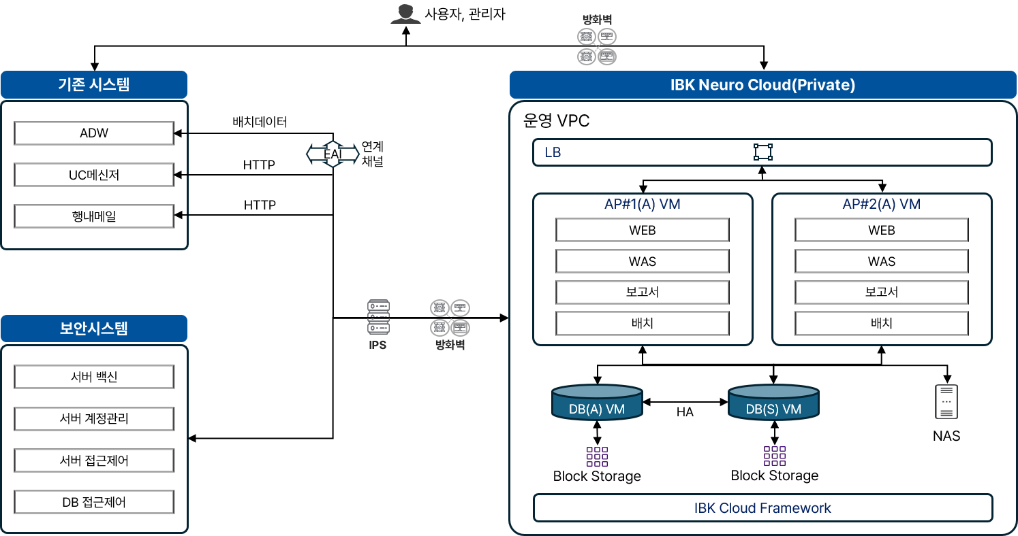

2) HW 목록

○ 운영 환경

| **구분**  **(수량)** | **HW 성능**  **(서버당)** | **OS** | **설치 SW** | **용도** | **비 고** |
| --- | --- | --- | --- | --- | --- |
| AP  (2대) | - CPU : 2 Core  - Mem : 4 GB  - DISK : 150GB | Ubuntu  -20.04 | Nginx  Tomcat  React  Cloud Framework  JDK17  보고서  Whatap APM  Whatap OS  Control-M | 통합 업무 처리 수행  (WEB/WAS, 배치) |  |
| DB  (2대) | - CPU : 2 Core  - Mem : 8 GB  - DISK : 350GB | Ubuntu  -20.04 | DBMS  Exam One  Whatap OS  MCCS | 업무 데이터 관리  (상담현황, 상담내역 등) |  |
| NAS  (1대) | - DISK : 20GB |  |  |  |  |

○ 개발 · 테스트 환경

| **구분**  **(수량)** | **HW 성능**  **(서버당)** | **OS** | **설치 SW** | **용도** | **비 고** |
| --- | --- | --- | --- | --- | --- |
| AP  (1대) | - CPU : 2 Core  - Mem : 4 GB  - DISK : 150GB | Ubuntu  -20.04 | Nginx  Tomcat  React  Cloud Framework  JDK17  보고서  Whatap APM  Whatap OS  Control-M | 통합 업무 처리 수행  (WEB/WAS, 배치) |  |
| DB  (1대) | - CPU : 2 Core  - Mem : 8 GB  - DISK : 250GB | Ubuntu  -20.04 | DBMS  Whatap OS | 업무 데이터 관리  (상담 현황, 상담 내역 등) |  |

3) SW 구성도

본 사업에서는 기존 IBK기업은행 클라우드 망에서 사용하는 프레임워크와 소프트웨어를 대부분 재사용하고 새로 구성하는 운영(개발)서버 및 DB서버에 업무데이터 관리 솔루션, 이중화 솔루션, 모니터링 솔루션, 백업 솔루션, 보고서 솔루션을 신규로 도입하여 적용합니다.

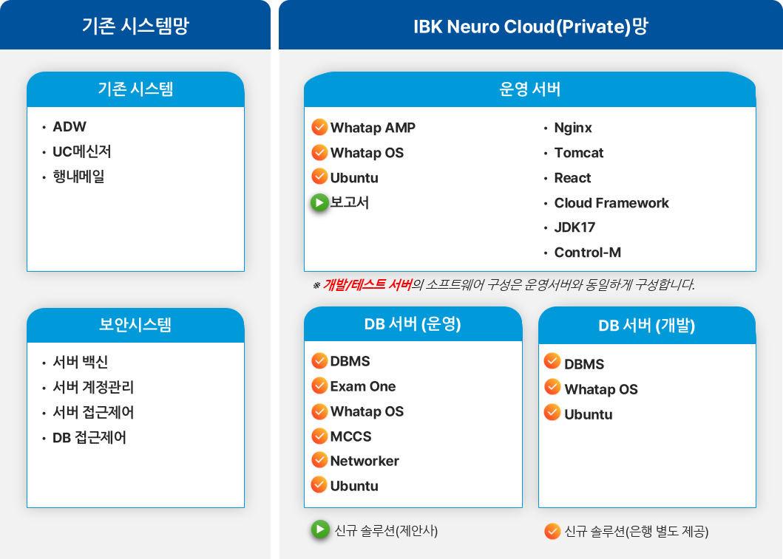

4.4 기타

1) 인터페이스

| **구 분** | **연계 대상** | **송신(수신) 데이터\*** | **연계 유형** | **연계 방식**  **(포멧)** |
| --- | --- | --- | --- | --- |
| **행내** | ADW 시스템 | (수신) 직원 기본정보 및 부점 정보 | 배치(매일) | EAI  (파일) |

5. 사업 추진 체계

5.1 조직 구성도

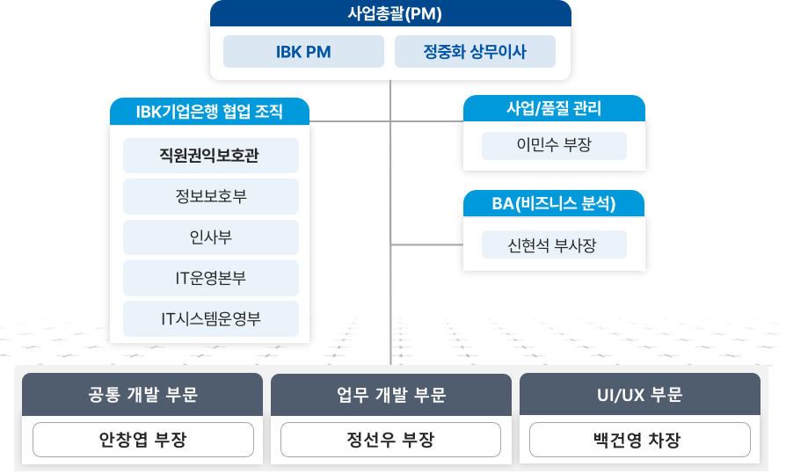

5.4 업무별/역할별 상세업무

|  |  |
| --- | --- |
| **구분** | **상세업무내용** |
| 사업총괄(PM) | * 프로젝트 실무 총괄책임자로서 계약사항 준수 * 프로젝트 총괄관리 및 통제 * 프로젝트 일정관리, 협력업체 관리 * 프로젝트 업무진행 총괄 |
| 사업/품질관리 | - 프로젝트 품질활동 계획 수립 및 이행확인  - 산출물 품질검토, 고객검토, 위험관리 등 품질활동 |
| 공통 개발 부문 | * 공통 모듈 및 공통 프로세스 개발 * SSO 연계 로그인 및 MOTP 연계 로그인 * 시스템 간 연계되는 데이터 처리 * 직원권익보호 시스템 원장 구성 및 데이터 이행 |
| 업무 개발 | * (사용자용) 맞춤 프로그램 조회/신청, 고충상담 신청, IBK마음건강검진, 자기주도 심리훈련 프로그램 개발 * (관리자용) 프로그램 등록 및 운영, 상담관리시스템 운영, 대시보드, 조회 및 통계 보고서 개발 |
| UI/UX | - 화면 서비스 기획  - UI/UX 디자인  - 퍼블리싱 및 React UI 개발 |

6. 개발방법론 및 추진절차

|  |  |  |  |  |  |  |
| --- | --- | --- | --- | --- | --- | --- |
| **단계** | **액티비티** | **태스크** | **산출물** | **양식** | **필수**  **선택** | **수용여부** |
| 계약전 | 준비사항 | 사업수행계획서, WBS 제출 | | | 필수 | ○ |
| 개발 완료후 유지운영인력 확인  * 계약전 선 투입 금지 | | |
| 분석 | 착수 | 보안계획서 제출 및 착수보고 실시 | | | 필수 | ○ |
| 요구사항 정의 | 인터뷰 실시 | 인터뷰결과서(회의록) | Word | 선택 | ○ |
| 현업요구사항정의 | 요구사항정의서 | Excel | 필수 | ○ |
| 데이터이행분석 | 데이터이행계획수립 | 데이터이행계획서 | PPT | 선택 |  |
| 아키텍처분석 | 아키텍처분석 | 아키텍처정의서 | PPT | 선택 |  |
| 보안계획수립 | 보안계획서 | HWP | 선택 |  |
| 기능목록산정(분석) | FP산정 | FP산정내역서 | Excel | 선택 |  |
| 단계말 검토 | 분석 단계말 검토 | 요구사항추적표(분석) | Excel | 선택 |  |
| 설계 | 아키텍처설계 | 개발표준정의 | 개발가이드 | PPT | 선택 |  |
| 화면설계 | 화면설계 | 메뉴구조도 | Excel | 필수 | ○ |
| 화면목록 | Excel | 필수 | ○ |
| 화면정의서 | PPT | 필수 | ○ |
| 보고서목록 | Excel | 선택 |  |
| 보고서정의서 | Excel | 선택 |  |
| 프로그램설계 | 프로그램설계 | 프로그램목록 | Excel | 필수 | ○ |
| 프로그램명세서 | Excel | 필수 | ○ |
| 시스템인터페이스설계 | 시스템인터페이스목록 | Excel | 선택 |  |
| 시스템인터페이스정의서 | Excel | 선택 |  |
| 데이터모델링 | 논리데이터모델링 | ERD(논리) | PPT | 필수 | ○ |
| 물리데이터모델링 | 테이블목록 | Excel | 필수 | ○ |
| 테이블정의서 | Excel | 필수 | ○ |
| ERD(물리) | Excel | 필수 | ○ |
| 테스트 설계 | 단위테스트 설계 | 단위테스트체크리스트 | Excel | 필수 | ○ |
| 통합테스트 설계 | 통합테스트시나리오 | Excel | 필수 | ○ |
| 시스템테스트 설계 | 시스템테스트계획서  (성능, 부하, 장애대응 등) | Excel | 선택 |  |
| 보안성심의 | 정보보호부로 보안성 심의 의뢰(현업 의뢰) | | | | |
| 단계말 검토 | 설계 단계말 검토 | 요구사항추적표(설계) | Excel | 선택 |  |
| 품질점검 | 동료검토 및 단계확인 수행, 검사기준서 작성 | | | | |
| PMS -> 품질관리 부분에 등록 | | | | |
| 정기감리(해당시) | 현장감리 | | | 필수 | ○ |
| 중간보고 | 이해당사자 중간경과 보고(중도금 청구시 검수조서 작성) | | | 선택 |  |
| 구현 | 코딩 및 단위테스트 | 코딩/단위테스트실시 | 소스코드 | - | 필수 | ○ |
| 단위테스트체크리스트(결과) | Excel | 필수 | ○ |
| 데이터이행설계 | 데이터이행설계 | 데이터이행설계서 | Excel | 선택 | ○ |
| 통합테스트 | 통합테스트실시 | 통합테스트시나리오(결과) | Excel | 필수 | ○ |
| PM Self 체크 | PMS -> PM Self 체크리스트 작성 | | | | |
| 단계말 검토 | 구현 단계말 검토 | 요구사항추적표(구현) | Excel | 선택 |  |
| 이행계획 수립 | 릴리이즈 및 비상계획 수립 | 이행계획서 | PPT | 필수 | ○ |
| 교육훈련계획 수립 | 교육계획서 | PPT | 선택 |  |
| 시스템테스트 | 시스템테스트실시 | 시스템테스트결과서  (성능, 부하, 장애대응 등) | PPT | 선택 |  |
| 보안점검실시 | 보안점검결과서 | - | 선택 |  |
| 정기감리(해당시) | 현장감리 | | | 필수 | ○ |
| 이행 | 릴리이즈 | 운영환경구성 | 시스템설치결과서 | PPT | 선택 |  |
| 설치된 운영환경 | - | 선택 |  |
| 데이터이행 | 데이터이행완료보고서 | PPT | 선택 |  |
| 인수테스트 실시 | IBK PM 또는 외부기관 사용자가 직접 실시해야 함  * 개발업체 수행 금지 | | 선택 |  |
| 인수테스트결과서 | PPT |
| 오픈전 점검 | PMS -> 오픈 전 점검(PM) 작성 | | | |
| PMS -> 오픈 전 점검(IT본부) 의뢰 | | | |
| PMS체크리스트 | - | 필수 | ○ |
| 시스템 릴리이즈 | 운영시스템 | - | 필수 | ○ |
| 품질점검 | 해당 부서장 및 이해당사자 참여  *발표자료 및 일정은 EPMO와 공유해야 함  *품질보고회 전 오픈 금지 | | | | |
| 기능목록산정(이행) | FP산정 | FP산정내역서(결과) | Excel | 선택 |  |
| 시스템 사용교육 | 사용자매뉴얼작성 | 사용자매뉴얼 | HWP | 필수 | ○ |
| 운영매뉴얼 작성 | 운영매뉴얼 | HWP | 필수 | ○ |
| 정기감리(해당시) | 현장감리 | | | 필수 | ○ |
| 종료 | 종료보고 | 종료보고회실시 | 종료보고서 | PPT | 필수 | ○ |
| 검수 | 검수진행 | PMS->구축완료 점검확인 작성 | | | |

※ 기업은행 정보공학 방법론과 추진절차 등을 테일러링하여 적용함

7. 산출물 계획

7.1 프로젝트 관리 부문

| **산출물구분** | **세부문서 구성** | **제출부수** | **제출시기** |
| --- | --- | --- | --- |
| **착수보고서** | ◦ 사업수행계획서  ◦ 착수보고서 | 필요부수 | 계약 후 14일 이내 |
| **진척보고** | ◦ 주간보고서  ◦ 월간보고서 | 필요부수 | 매주  매월 |
| **회의록** | ◦ 프로젝트 관련 회의록 | 필요부수 | 발생시 |
| **변경관리** | ◦ 과업내용 변경요청목록  ◦ 과업내용 변경요청 | 필요부수 | 발생시 |
| **보고서** | ◦ 중간보고서(필요시)  ◦ 종료보고서 | 필요부수 | 중간점검시  검수완료 통보 후 14일 이내 |

7.2 응용S/W 개발 부문

| **산출물구분** | **세부문서 구성** | **제출부수** | **제출시기** |
| --- | --- | --- | --- |
| **분석서** | ◦ 요구사항정의서  ◦ 아키텍쳐정의서(분석) | 1부 | 설계단계 완료 후  14일 이내 |
| **설계서** | ◦ 개발가이드  ◦ 아키텍처정의서(설계)  ◦ 프로그램목록/명세서  ◦ 시스템인터페이스목록  ◦ 시스템인터페이스정의서  ◦ 메뉴구조도  ◦ 화면목록/정의서  ◦ 테이블목록/정의서  ◦ ERD(논리/물리)  ◦ 단위테스트체크리스트  ◦ 통합테스트시나리오 | 1부 |
| **개발/테스트** | ◦ 소스코드  ◦ 단위테스트체크리스트(결과)  ◦ 통합테스트시나리오(결과)  ◦ 시스템테스트계획서/결과서  ◦ 데이터이행설계서  ◦ 교육계획서 | 1부 | 구현단계 완료 후  14일 이내 |
| **이행** | ◦ 데이터이행완료보고서  ◦ 인수테스트결과서  ◦ 사용자매뉴얼  ◦ 운영매뉴얼 | 1부 |

7.3 산출물 등록

|  |  |  |
| --- | --- | --- |
| **구 축** | | 프로그램소스, 디자인소스 |
| 시스템등록 | PMS | 프로젝트 산출물 등록 |
| 소스코드 | 형상관리 시스템 등록(대상일 경우) |
| DA포탈 | - 표준용어(속성, 코드 등), 데이터 모델(논리/물리) 등록 (대상일 경우)   * 모델 마트 등록(대상일 경우) |

7.4 DA표준 협의 및 확인 절차

1) DA포탈 확인 절차

|  |  |
| --- | --- |
| **단계** | **내용** |
| 착수전 | ․ 프로젝트 시작전 DA표준 적용여부 DA팀과 협의  ․ 업무DA와 데이터모델 품질관리 체크리스트 리뷰 |
| 설계 및 개발 | ․ 데이터모델 품질관리 체크리스트 기반의 검토내역를 PMS에 등록  (WBS 설계일정에 정기 검토수행, 추가 검토일정은 협의) |
| 프로젝트  철수전 | ․ DA포탈에 테이블 구조(논리/물리) 등록 확인 |

2) DA포탈 결재 시간

|  |  |
| --- | --- |
| **항목** | **소요 기간** |
| 표준용어  (속성,코드등) | ․ 요청서 기준으로 최대 3영업일 소요  (1일 표준용어 처리건수 : 최대 50건) |
| 테이블 | ․ 최대 5영업일 소요 |

8. 추진 일정

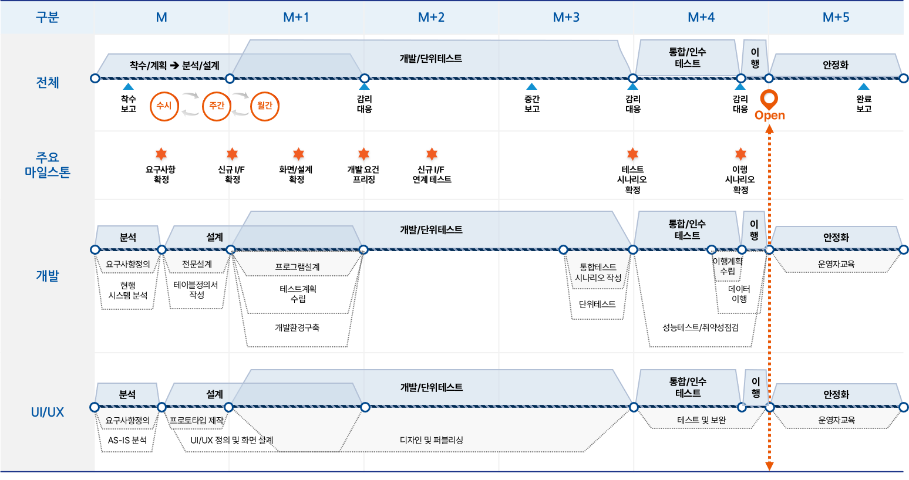중요 단계별 시작일과 종료일, 수행기간 포함 및 상세한 세부일정은 상세 WBS를 통하여 일정관리를 합니다.

※ 감리는 IBK기업은행에서 선정한 업체의 일정에 따라 진행 함.

※ 일정에 대해서는 협의하여 조정할 수 있음.

9. 보고 및 통제

9.1 보고계획

|  |  |  |  |  |
| --- | --- | --- | --- | --- |
| **명칭** | **참석대상자** | **시기** | **내용** | **비고** |
| 주간보고 | ․IBK 사업PM  ․IBK 현업/IT 담당자  ․수행사 총괄PM  ․수행사 부문별 PL  ․수행사 사업/품질관리 | 매주 화요일 | * 업무실적 * 차주계획 * 미결사항 |  |
| 월간보고 | ․IBK 사업PM  ․IBK 현업/IT 담당자  ․수행사 총괄PM  ․수행사 부문별 PL  ․수행사 사업/품질관리 | 매월  마지막주 화요일 | * 업무실적 * 차월계획 * 미결사항 |  |
| 착수  보고회 | ․사업관련자 전원 | 프로젝트  착수단계 | * 프로젝트 수행 범위 및 방법에 대한 내용 |  |
| 중간  보고회 | ․사업관련자 전원 | 프로젝트  개발단계 | * 프로젝트관리 점검 * 품질점검 * 품질보고서 제공 | 필요시 수행 |
| 종료  보고회 | ․사업관련자 전원 | 프로젝트  종료단계 | * 시스템 오픈 및 안정화 경과 보고 |  |

9.2 프로젝트 통제계획

| **명칭** | **설 명** | **사용양식** | **승인자** | **비고** |
| --- | --- | --- | --- | --- |
| 변경 관리 | 프로젝트계획, 요구사항, 분석, 설계 및 구축 관련 산출물(혹은 응용시스템)이 베이스라인 이후 변경되는 경우, 변경관리 절차에 따른다. | 변경  요청서 | IBK기업은행 PM,  수행사  총괄PM | 단계완료 일정이 변경되거나, 계약이 변경되는 경우, IBK측 최고의사 결정권자의 승인을 득한다. |
| 의사결정 관리 | 개발할 시스템의 품질에 중대한 영향을 미칠 수 있는 사항이 발생하여 실무자간 결정이 어려운 경우, 프로젝트관리자의 의사결정을 요청한다. | 의사결정요청서 | IBK기업은행 PM,  수행사 총괄PM | 미확정 절차 혹은 대책 확정을 요청할 경우, IBK측 인수팀 대표 및 개발 PM에게 송부하여 의사결정을 요청한다. |
| 위험 및 이슈관리 | 프로젝트 수행 과정에서 발생할 수 있는 잠재 적인 위험요소를 식별 하고, 적합한 활동에 의해 위험을 완화할 수 있도록 한다. | 위험 및 이슈관리대장 | IBK기업은행 PM,  수행사 총괄PM | 프로젝트 수행 시 발생한 이슈사항 및 예상되는 위험요소가 발생하는 경우, IBK측 및 개발 PM에게 보고하고 위험 및 이슈 해결 방안을 모색한다. |

※ 프로젝트 의사소통은 IBK기업은행 PMS(프로젝트 관리시스템)에 등록 관리함

10. 품질보증 계획

10.1 개요

1) 목적

본 품질 활동에 대한 계획은 '「직원권익보호」 시스템 구축사업' 구축을 위한 모든 산출물 및 시스템이 적정수준의 품질을 갖출 수 있도록 하는데 그 목적이 있다.

○ 품질 관련 제반 절차의 확립과 적용

○ 분석 및 설계단계 종료후 사업 PM 검토

○ 구현단계 종료시 수행사 품질관리팀(QA) 검토

○ 시스템 오픈 전 점검활동 실시

○ 시스템 오픈 전 성능테스트 실시

○ 시스템 오픈 전 품질보고회 실시(필요시)

2) 적용범위

본 프로젝트는 IBK기업은행의 개발방법론을 기반으로 하며, 다음의 항목을 품질관리 대상으로 삼는 것을 원칙으로 한다.

○ 프로젝트의 모든 개발 소프트웨어 구성 항목

○ 프로젝트의 공식 납품 산출 문서

10.2 품질목표

| **품질특성** | **측정항목** | **측정시기** | **측정방법** | **목표치** |
| --- | --- | --- | --- | --- |
| 기  능  성 | 요구사항 반영율 | 설계  개발  완료시 | 설계 : 요구사항의 프로그램 반영율  개발 : 요구사항의 테스트 빌드 반영율  ※ 각 단계별로 요구사항추적표를 작성하여 반영율을 산출  ※ 요구사항반영율 = 단계 요구사항반영수 / 전체 수용 요구사항수 * 100 | 100% |
| 신  속  성 | 응답속도 | 개발단계  완료시 | - 기준 응답속도 대비 목표 응답속도 보장 | 성능테스트  계획시에 정의 |
| - 기준 응답속도 대비 목표 응답속도 보장  - 배치 처리 분할 및 각각의 처리 결과  시간보장 | 성능테스트  계획시에 정의 |

10.3 추진체계

1) 품질관리 조직도

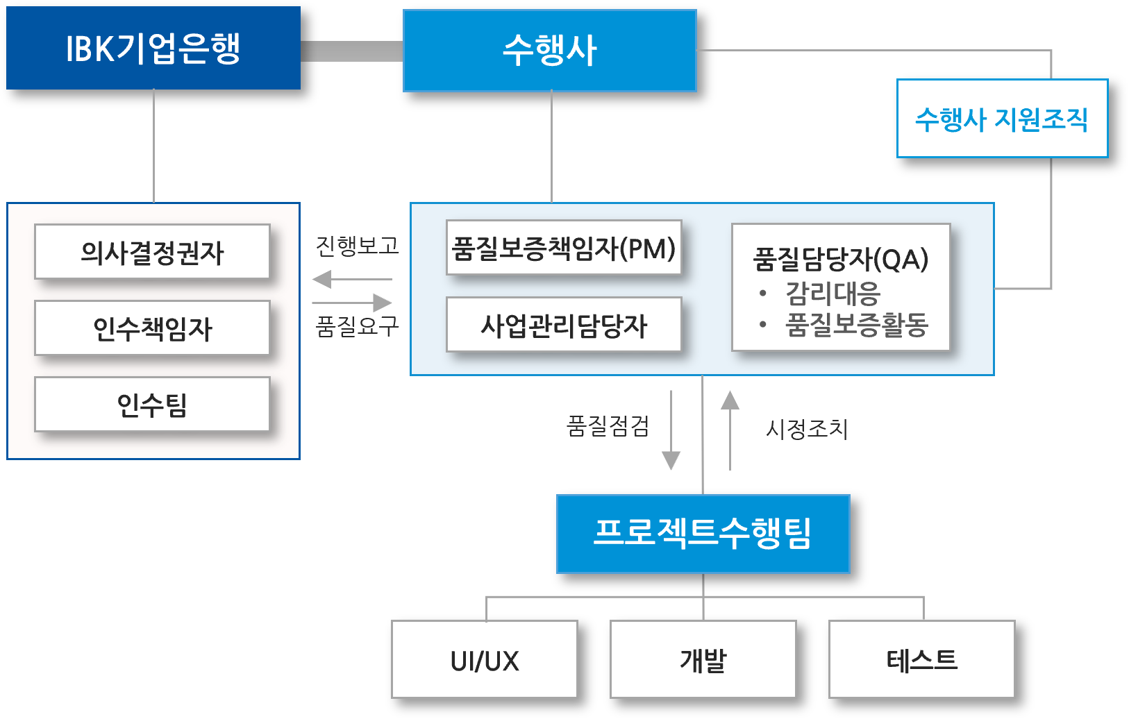

2) 역할 및 책임

| **구분** | **담당자** | **역할 및 책임** |
| --- | --- | --- |
| IBK | 의사결정권자  (사업총괄책임자) | - 사업진행 과정에서 정기적인 승인 시 승인 내용  점검 및 의사결정 수행  - 쟁점, 긴급 문제 발생 시 조정 및 해결  - 업무 범위 및 사업 수행 절차에 대한 의사결정 |
| 인수책임자  (사업총괄책임자) | - 사용자 요구사항 총괄 및 요구사항 반영 여부  검사 및 승인  - 업무 간 요구사항에 대한 조정 책임  - 요구사항 변경요청에 대한 의사 결정 수행 |
| 인수팀  (사업총괄책임자) | - 요구사항 제시 및 단계별 요구사항 반영여부  검사  - 품질요건 확인, 기능 완성도 검사, 고객검토 수행 |
| 수행사 | 품질보증책임자  (PM) | - 프로젝트 품질활동 수행에 대한 총괄  - 품질활동 수행에 대한 권한 부여 및 진행 관리 |
| 품질담당자  (QA) | - 품질활동계획 및 표준 및 절차 수립  - 프로젝트 품질활동의 적절성 검사  - 형상관리 프로세스 및 계획 수립  - 형상관리 통제 실시  - Inspection 수행 및 시정조치  - 고객검토, 감리, 제품검사 결과 시정조치  - 형상관리 활동 수행  - 테스트 수행 |

10.4 품질보증활동 및 일정

1) 품질보증활동

|  |  |  |  |  |  |
| --- | --- | --- | --- | --- | --- |
| **품질보증활동** | **담당자** | **시기** | **대상** | **내용** | **산출물** |
| 품질보증  계획수립 | 수행사  품질담당자  (QA) | 프로젝트 착수시 | 프로젝트 품질활동 | 품질 활동 선정 및 일정 계획 수립 | 품질보증  계획서 |
| 품질점검 | 수행사 품질담당자  (QA) | 분석/설계  개발/구현  단계말  (종료점검) | 프로세스 및  단계별 산출물 | 프로젝트 산출물 및 개발활동에 대한 적합성 검토 | 품질점검 보고서,  요구사항  추적표 |
| 동료검토 | 개발팀 | 분석, 설계, 구현 단계 완료 이전 | 산출물 | 산출물에 대한 동료검토 | 동료검토  결과서 |
| 고객검토 | 인수팀,  IBK 품질관리자 | 분석/설계  개발/구현  단계완료 이전 | 산출물 | IBK 프로젝트 관리자 및 품질관리자의 산출물 검토 | 고객검토  확인서 |
| 외부감리 | 감리법인 | 설계 완료, 구현 단계 중 | 프로세스 및  산출물 | 프로젝트 활동에 대한 검토 | 감리보고서 |

2) 일정

| **단계** | **액티비티** | **태스크** | **일정** |
| --- | --- | --- | --- |
| 착수 | 사업수행계획수립 | 사업수행계획서 작성  (품질보증계획 수립 포함) | 사업수행계획서 작성시 |
| 감리계획 | 감리 계획 수립 및 공지 | 감리일정 수립시 |
| 분석/설계 | 품질 점검  동료 검토  고객 검토 | 내부검토 실시 및 시정조치 | 분석 단계말  설계 단계말 |
| 중간감리(필요시) | 중간감리 실시 및 대응 | 감리일정 |
| 개발/  구현 | 품질 점검 | 품질점검 계획 수립 및 공지 | 개발 단계말 구현 완료후 |
| 품질점검 실시 및 대응 |
| 점검결과 시정조치 및 결과 확인 |
| 품질보고회 실시 | 시스템 오픈전 |
| 중간감리(필요시) | 중간감리 실시 및 대응 | 감리일정 |

11. 변경 관리

‘「직원권익보호」 시스템 구축’ 프로젝트 수행 라이프사이클 전반에 대한 변경관리 활동 기준 및 절차를 수립하고 유지한다.

| **대상** | **문서명** | **변경요청 기준** |
| --- | --- | --- |
| 요구사항 변경 | 요구사항정의서 | 분석단계 Baseline 확정 후 발생하는 추가/수정/삭제 요건 |
| 범위 변경 | 사업수행계획서 | 프로젝트 범위 변동이 발생한 경우 |
| 일정 변경 | WBS | WBS 확정 이후, 일정변경 필요 발생 시  - 프로젝트 전체 일정에 영향이 있는 경우  - 관련 프로젝트에 영향이 있는 경우 |
| 산출물 변경 | 개발산출물 | 각 단계 Baseline(분석, 설계, 개발/단위테스트,  통합테스트) 확정 후 산출물의 변경 필요 발생 시 |

11.1 변경관리 대상 및 기준

11.2 변경관리 절차

변경관리절차는 1)변경요청->2)변경 요청사항 게시 및 관리->3)영향평가->4)변경관리위원회를 통한 의사결정->5)변경작업 실시->6)결과점검 보고 및 종료 6 단계로 구성된다.

* RFP 제안내용 및 제안사 제안내용을 기준으로 진행하되, 조정 시 양사 합의를 따른다.
* 변경관리위원회는 IBK기업은행, PM과 QA로 구성하며 필요에 따라 관련자가 추가될 수 있다.

11.3 프로그램 변경관리

11.3.1 목적

「직원권익보호」 시스템 구축 과정에서 생산되는 업무프로그램을 표준화된 방법과 절차로 관리하는데 그 목적이 있다.

○ 전행 어플리케이션을 표준화된 방법과 절차로 관리

○ 운영 시스템에 프로그램 소스 배포 불가

○ 변경관리 시스템을 통한 운영 배포

○ 개발전 변경관리 담당자와 협의하여 운영배포 환경을 구성

11.3.2 프로그램 변경관리 대상

○ Online, Batch : React, Java, C 등

○ Script : cfg, xml, shell

○ 전문 : EAI, MCA

○ 화면 : svn

○ Library : jar

○ 기타: ts, trn, prn, reb, js, jsp, html 등

○ 변경관리 제외 대상은 필요시 변경관리 담당자와 협의하여 정의한다.

12. 의사소통 관리

12.1 목적

프로젝트 수행 전과정에 걸쳐 체계적으로 고객사와 수행사 간의 협조/조정/통제를 원활히 하기 위한 체계를 수립하여 이슈를 효과적으로 해결하기 위함 이며, 프로젝트 기간 중 이해관계자간의 정보이동을 적용범위로 한다.

|  |  |
| --- | --- |
| 역할 | **책임** |
| 양사 PM | 진척 및 이슈 모니터링  변경관리위원회 참석, PM회의 참석 |
| 사업관리 | 프로젝트 팀원대상 총괄 공지 사항 지시  진척 및 이슈 모니터링  변경관리위원회 참석, PM회의 참석  의사소통 계획 수립 |
| 업무 PL | 변경관리위원회 참석(필요시)  진척 및 이슈 모니터링  주간보고, 월간보고 PM대상 보고 수행  업무 PL 회의 수행  팀별 의사소통 관리 |
| 개발자 | 주간보고, 월간보고 업무 PL 대상 보고 수행  개인별 보고 수행  팀 내부 회의 수행 |

12.2 의사소통관리의 역할 및 책임

13. 위험 및 이슈관리 계획

13.1 위험관리 계획

1) 목적

프로젝트의 위험 요소를 미리 예측·파악하여 대응 방안을 수립하고, 상황 변화를 주기적으로 검토해서 위험의 발생 가능성을 최소화함은 물론 실제 위험이 발생했을 때 능동적이고 즉각적으로 대처함으로써 그 피해를 최소화하기 위함이다.

2) 역할 및 책임

|  |  |
| --- | --- |
| **역할** | **책임** |
| 의사결정권자 | ․ 식별된 위험 대응에 대한 의사결정이 필요한 경우 해당  의사결정을 수행함 |
| 프로젝트 수행팀 | ․ 위험 식별, 평가, 대응 방안 및 계획 수립  ․ 위험 대응 방안 수행  ․ 위험 모니터링 |
| 고객 | ․ 식별된 위험 사항이 고객과 밀접한 관계가 있을 경우  그 위험에 대한 대응 공동 협의 및 검토 |

3) 위험관리 절차

프로젝트 이해관계자(고객, 프로젝트 수행팀원, 협력업체 등)는 프로젝트 수행 중 위험이 식별되면 위험보고서를 작성하여 PM에게 제출하도록 하며 위험 관리는 위험 식별 및 등록 → 위험분석 → 위험관리계획 → 위험 관리 계획 이행 → 위험 관리 모니터링 순으로 진행된다.

4) 위험관리 회의 준수 사항

|  |  |
| --- | --- |
| **항목** | **내용** |
| 용도 | ․ 프로젝트 계획서 상의 예측되는 위험요소  ․ 주간 업무보고 시 제기되는 위험요소  ․ 팀 내에서 수시로 실시되는 팀 현황 회의에서 제기되는 위험 요소  등의 발생시 위험 관리 방안에 대한 회의를 실시하여 위험 감소 및  소멸 |
| 회의일정 | ․ 주간 업무보고 시, PM은 위험 관리의 진행상황을 보고한다.  ․ 이슈의 내용이 긴급성을 띤 경우 별도 회의를 소집한다. |
| 작성기록 | ․ 위험관리대장 및 회의록 |
| 기록관리 | ․ 종이 문서는 프로젝트 문서집 바인더에 보관하고 전자 파일은 PMS에 업로드하여 관리한다. |

13.2 이슈관리 계획

1) 목적

프로젝트 수행 중 발생하는 이슈를 인식하여 대처 방안을 수립하고, 즉각적으로 대처함으로써 피해를 최소화하기 위함이다.

2) 역할 및 책임

|  |  |
| --- | --- |
| **역할** | **책임** |
| 의사결정권자 | ․ 식별된 이슈 대응에 대한 의사결정이 필요한 경우 해당 의사결정을 수행함 |
| 프로젝트 수행팀 | ․ 이슈 식별, 평가, 해결 방안 및 계획 수립  ․ 이슈 해결 방안 수행  ․ 이슈 모니터링 |
| 품질관리실장 | ․ 프로젝트 PM으로부터 프로젝트 점검회의 요청이 있을시 회의일정 수립 및 통보 |
| 고객 | ․ 식별된 이슈 사항이 고객과 밀접한 관계가 있을 경우 그 이슈에 대한 대응 공동 협의 및 검토 |

3) 이슈관리 절차

프로젝트 이해관계자(고객, 프로젝트 수행팀원, 협력업체 등)는 프로젝트 수행 중 이슈가 발생할 경우 이슈보고서를 작성하여 PM에게 제출하도록 하며 이슈 관리는 이슈 식별 및 등록 → 이슈분석 → 이슈관리계획 → 이슈 관리 계획 이행 →이슈 관리 모니터링 순으로 진행된다.

4) 이슈관리 회의 준수 사항

|  |  |
| --- | --- |
| **항목** | **내용** |
| 용도 | ․ 프로젝트 수행 시 발생한 이슈사항에 대해 관련자에 보고하고 이슈  해결 방안 모색 |
| 회의일정 | ․ 주간 업무보고 시, PM은 이슈 관리의 진행상황을 보고한다.  ․ 이슈의 내용이 긴급성을 띤 경우 별도 회의를 소집한다. |
| 작성기록 | ․ 이슈관리대장 및 회의록 |
| 기록관리 | ․ 종이 문서는 프로젝트 문서집 바인더에 보관하고 전자 파일은 PMS에 업로드하여 관리한다. |

13.3 국가 비상사태(천재지변, 감염병 등)에 따른 정부조치 등 발생 시

대응 계획

1) 목적

프로젝트 수행 중 발생할 수 있는 감염병 등으로 인한 비상상황이 발생하지 않도록 예방하고, 비상상황 발생 시 즉각적으로 대처함으로써 피해를 최소화하기 위함이다.

2) 예방방안

프로젝트 수행 팀원은 프로젝트 수행 기간 동안 정부의 사회적 거리두기 단계에 따른 방역수칙을 철저히 이행하여 감염병을 예방합니다.

3) 대처방안

프로젝트 이해관계자(고객, 프로젝트 수행팀원 등)는 프로젝트 수행 중 감염병 등으로 인한 비상상황이 발생하는 경우, PM에게 알리고, PM은 해당 건에 대해 이슈보고서를 작성하여, 고객과의 신속한 상호협력 체계를 구축하여 프로젝트 업무에 미치는 영향을 최소화한다. 해당 이슈보고서는 13.2 이슈관리 계획에 따라 관리한다.

4) 비상상황 발생으로 인한 일정지연이 예상되는 경우 비상대책방안 (예, 오픈일정, 추가 인원투입 등)을 협의하여 제시한다.

14. 보안대책

계약 체결 이후 발생되는 모든 정보에 대한 문서보안, 통신보안, 시설보안 체계를 정립하여 정보에 대한 접근통제를 기반으로 물리적/기술적 보안을 시행한다.

1) 문서보안

○ 비밀/대외비 문서는 본인에게 직접 전달

○ 비밀/대외비 문서를 팩스/전자우편/우편 등을 이용할 시에는 보안 책임자의 사전 승인취득

○ 작성 프로그램 소스코드 및 관련 소프트웨어 유출방지를 위해 CD, 출력물 별도 관리

2) 통신보안

○ 전화/팩스/PC통신/인터넷 사용은 보안책임자의 통제하에 사용

○ 본 사업 추진내역에 대해서는 PC통신/인터넷 등의 접근을 통제하고 보안책임자의 승인하에 열람

3) 시설보안

○ 본 사업개발을 위해 사용되는 서버/네트워크 장비는 보안이 잘 유지되는 장소에 보관

○ 장비의 위치, 네트워크 구성요소와 접속장치, 하드웨어, 소프트웨어의 등록사항을 기록 및 관리

○ 장비가 위치한 장소에 대한 비인가자의 출입통제 및 보안일지 작성

4) 정보보안 위반시 부정당업자 제재

○ 본 사업을 수행하면서 기업은행의 정보유출 및 보안위반 등에 대해서 사업 수행업체는 부정당업자로 제재 조치하여도 이의를 제기하지 않겠음

5) 보안 취약점 점검

○ 서비스 오픈 전 정보보호부 보안취약점 점검 실시 후 취약점에 대해서는 조치를 완료하고 권고사항에 대한 반영 및 조치를 충실히 수행함

6) 시큐어코딩 가이드 준수

○ 2021년 행정안전부 소프트웨어 개발보안 가이드 개정안을 준용하여 시큐어코딩을 구현함

○ 분석단계에 해당되는 보안항목을 사전에 식별하고 설계/구현단계에서 누락없이 프로그램에 반영되었는지 확인하고 점검함

15. 교육 계획

1) 운영자 교육

|  |  |  |  |  |  |
| --- | --- | --- | --- | --- | --- |
| **일자** | **시간** | **상세 교육 내용** | **대상자/인원** | **강사** | 비고 |
| 협의 | 4시간 | 업무 유형별 개발패턴 가이드  공통모듈 적용 가이드 | 시스템운영자 | 수행사  공통개발담당 |  |
| 협의 | 6시간 | 시스템 운영 및 장애 대처에 필요한 신규/개선 업무 설계/구현 내용 인수인계 | 시스템운영자 | 수행사  업무개발담당 |  |
| 협의 | 2시간 | 디자인 가이드 등 UI/UX 업무 | 시스템운영자 | 수행사  개발담당 | UI/UX팀 |

※ 세부 교육 일정은 담당부서의 협의아래 결정 수행합니다.

※ 사용자 교육은 집합교육이 어려우므로 사용자 매뉴얼로의 대체합니다.

※ 상기의 교육대상 및 교육방법은 교육일정에 따라서 조정할 수 있습니다.

16. 검수 계획

○ 검수는 최종검수(종료검수) 요청일로부터 14일 이내에 실시한다.

○ 검수 승인이 완료된 모든 제출 산출물(문서산출물, 응용시스템, 장비 등)은 특별한 인수 절차 없이 자동 인수 되는 것으로 한다.

○ 수정을 요구한 부분이 조치되어 다시 제출되면, 검수책임자는 7일 이내에 검수와 승인 절차를 진행한다.

○ 수행사의 프로젝트 관리자와 검수책임자 상호 합의가 있을 경우 당초 정해진 검수 기간을 연장할 수 있다.

**17. 발주기관 협조사항**

○ 사업수행을 위한 개발 장소 협조(프로젝트 룸 필요)

○ 개발장비(개발 PC, 모니터 등)는 수행사에서 조달 (문서 작성 및 개발에 필요한 소프트웨어 라이센스는 IBK기업은행에서 제공)

○ 성능테스트툴은 J-meter로 진행하고 테스트 툴 제공 및 시나리오 작성은 수행사에서 수행

○ 데이터모델링툴(ER-Win) 설치프로그램 및 라이센스 요청

○ 업무용 외부망PC 제공 요청

○ 테스트관리도구(RedMine) 사용을 위한 관리자 계정 제공 요청

**18. 사전검토의견(IT자원실무분석) 권고사항 반영**

|  |  |  |  |
| --- | --- | --- | --- |
| **구분** | **항목** | **반영여부** | **반영내역** |
| IT  자원  실무 | 시스템 오픈 전 보안취약점/소스코드/오픈소스 보안취약점 점검 필요 | O | 14.보안대책 (42p)에 반영 |
| 프로젝트 시작전 전행 데이터 표준 적용 협의 필요 | O | 7.4 DA표준 협의 및 확인 절차(31p)에 반영 |

붙임 : 기술적용계획표(결과표)

**별첨5) 기술적용계획표(결과표)**

**[○] 기술적용계획표, [ ] 기술적용결과표**

|  |  |
| --- | --- |
| 사업명 | 「직원권익보호」시스템 구축 |
| 작성일 | 2025.06.02 |

□ 법률 및 고시

| 구분 | 항 목 |
| --- | --- |
| 법률 | ｏ 지능정보화 기본법  ｏ 공공기관의 정보공개에 관한 법률  ｏ 개인정보 보호법  ｏ 소프트웨어 진흥법  ｏ 인터넷주소자원에 관한 법률  ｏ 전자서명법  ｏ 전자정부법  ｏ 정보통신기반 보호법  ｏ 정보통신망 이용촉진 및 정보보호 등에 관한 법률  ｏ 통신비밀보호법  ｏ 국가를 당사자로 하는 계약에 관한 법률  ｏ 하도급거래 공정화에 관한 법률  ｏ 지방자치단체를 당사자로 하는 계약에 관한 법률  ｏ 공공데이터의 제공 및 이용 활성화에 관한 법률 |
| 고시 등 | ｏ 보안업무규정(대통령령)  ｏ 행정기관 정보시스템 접근권한 관리 규정(국무총리훈령)  ｏ 장애인·고령자 등의 정보 접근 및 이용 편의 증진을 위한 고시(과학기술정보통신부고시)  ｏ 전자서명인증업무 운영기준(과학기술정보통신부고시)  ｏ 전자정부 웹사이트 품질관리 지침(행정안전부고시)  ｏ 정보보호시스템 공통평가기준(미래창조과학부고시)  ｏ 정보보호시스템 평가·인증 지침(과학기술정보통신부고시)  ｏ 정보시스템 감리기준(행정안전부고시)  ｏ 전자정부사업관리 위탁에 관한 규정(행정안전부고시)  ｏ 전자정부사업관리 위탁용역계약 특수조건(행정안전부예규)  ｏ 행정전자서명 인증업무지침(행정안전부고시)  ｏ 행정기관 도메인이름 및 IP주소체계 표준(행정안전부고시)  ｏ 개인정보의 안전성 확보조치 기준(개인정보보호위원회)  ｏ 정보보호 및 개인정보보호 관리체계 인증 등에 관한 고시(개인정보보호위원회)  ｏ 지방자치단체 입찰 및 계약 집행 기준(행정안전부예규)  ｏ 지방자치단체 입찰시 낙찰자 결정기준(행정안전부예규)  ｏ 표준 개인정보 보호지침(개인정보보호위원회)  ｏ 엔지니어링사업대가의 기준(산업통상자원부고시)  ｏ 소프트웨어 기술성 평가기준 지침(과학기술정보통신부고시)  ｏ 소프트웨사업 계약 및 관리감독에 관한 지침(과학기술정보통신부고시)  ｏ 중소 소프트웨어사업자의 사업 참여 지원에 관한 지침(과학기술정보통신부고시)  ｏ 소프트웨어 품질성능 평가시험 운영에 관한 지침(과학기술정보통신부고시)  ｏ 용역계약일반조건(기획재정부계약예규)  ｏ 협상에 의한 계약체결기준(기획재정부계약예규)  ｏ 경쟁적 대화에 의한 계약체결기준(기획재정부계약예규)  ｏ 하도급거래공정화지침(공정거래위원회예규)  ｏ 정보보호조치에 관한 지침(과학기술정보통신부고시)  ｏ 개인정보의 기술적·관리적 보호조치 기준(개인정보보호위원회)  ｏ 행정정보 공동이용 지침(행정안전부예규)  ｏ 공공기관의 데이터베이스 표준화 지침(행정안전부고시)  ｏ 공공데이터 공통표준용어(행정안전부고시)  ｏ 공공데이터 관리지침(행정안전부고시)  ｏ 모바일 전자정부 서비스 관리 지침(행정안전부예규)  ｏ 행정기관 및 공공기관 정보자원 통합기준(행정안전부고시)  ｏ 국가정보보안기본지침(국가정보원) |

□ 서비스 접근 및 전달 분야

| 구 분 | 항 목 | 적용계획/결과 | | | | 부분적용/ 미17적용시 사유 및 대체기술 |
| --- | --- | --- | --- | --- | --- | --- |
| 적용 | 부분적용 | 미  적용 | 해당없음 |
| 기본 지침 | |  |  |  |  |  |
| ｏ 정보시스템은 사용자가 다양한 브라우저 환경에서 서비스를 이용할 수 있도록 표준기술을 준수하여야 하고, 장애인, 저사양 컴퓨터 사용자 등 서비스 이용 소외계층을 고려한 설계·구현을 검토하여야 한다. | |  |  |  | ○ |  |
| 세부 기술 지침 | |  |  |  |  |  |
| 관련규정 | ｏ 전자정부 웹사이트 품질관리 지침 | ○ |  |  |  |  |
| ｏ 한국형 웹 콘텐츠 접근성 지침 2.1 |  |  |  | ○ |  |
| ｏ 모바일 전자정부 서비스 관리 지침 |  |  |  | ○ |  |
| 외부 접근  장치 | ｏ 웹브라우저 관련  - HTML 4.01/HTML 5, CSS 2.1 | ○ |  |  |  |  |
| - XHTML 1.0 |  |  |  | ○ |  |
| - XML 1.0, XSL 1.0 | ○ |  |  |  |  |
| - ECMAScript 3rd | ○ |  |  |  |  |
| ｏ 모바일 관련  - 모바일 웹 콘텐츠 저작 지침 1.0 (KICS.KO-10.0307) |  |  |  | ○ |  |
| 서비스  요구사항 | 서비스관리(KS X ISO/IEC 20000)/ ITIL v3 | ○ |  |  |  |  |
| 서비스 전달  프로토콜 | IPv4 | ○ |  |  |  |  |
| IPv6 | ○ |  |  |  |  |

□ 인터페이스 및 통합 분야

| 구 분 | 항 목 | 적용계획/결과 | | | | 부분적용/ 미적용시 사유 및 대체기술 |
| --- | --- | --- | --- | --- | --- | --- |
| 적용 | 부분적용 | 미  적용 | 해당없음 |
| 기본 지침 | |  |  |  |  |  |
| ｏ 정보시스템간 서비스의 연계 및 통합에는 웹서비스 적용을 검토하고, 개발된 웹서비스 중 타기관과 공유가 가능한 웹서비스는 범정부 차원의 공유·활용이 가능하도록 지원하여야 한다. | |  |  |  | ○ |  |
| 세부 기술 지침 | |  |  |  |  |  |
| 서비스 통합 | ｏ 웹 서비스  - SOAP 1.2, WSDL 2.0, XML 1.0 |  | ○ |  |  |  |
| - UDDI v3 |  |  |  | ○ |  |
| - RESTful | ○ |  |  |  |  |
| ｏ 비즈니스 프로세스 관리  - UML 2.0/BPMN 1.0 | ○ |  |  |  |  |
| - ebXML/BPEL 2.0/XPDL 2.0 |  |  |  | ○ |  |
| 데이터 공유 | ｏ 데이터 형식 : XML 1.0 | ○ |  |  |  |  |
| 인터페이스 | ｏ 서비스 발견 및 명세 : UDDI v3, WSDL 2.0 |  | ○ |  |  |  |

□ 플랫폼 및 기반구조 분야

| 구 분 | 항 목 | 적용계획/결과 | | | | | 부분적용/ 미적용시 사유 및 대체기술 |
| --- | --- | --- | --- | --- | --- | --- | --- |
| 적용 | 부분적용 | | 미  적용 | 해당없음 |
| 기본 지침 | |  | |  |  |  |  |
| ｏ 정보시스템 운영에 사용되는 통신장비는 IPv4와 IPv6가 동시에 지원되는 장비를 채택하여야 한다. | | ○ | |  |  |  |  |
| ｏ 하드웨어는 이기종간 연계가 가능하여야 하며, 특정 기능을 수행하는 임베디드 장치 및 주변 장치는 해당 장치가 설치되는 정보시스템과 호환성 및 확장성이 보장되어야 한다. | |  | |  |  | ○ |  |
| 세부 기술 지침 | |  | |  |  |  |  |
| 네트워크 | ｏ 화상회의 및 멀티미디어 통신 : H.320~H.324, H.310 |  | |  |  | ○ |  |
| ｏ 부가통신: VoIP  - H.323 |  | |  |  | ○ |  |
| - SIP |  | |  |  | ○ |  |
| - Megaco(H.248) |  | |  |  | ○ |  |
| 운영체제 및  기반 환경 | ｏ 서버용(개방형) 운영 체제 및 기반환경 :  - POSIX.0 |  | |  |  | ○ |  |
| - UNIX |  | |  |  | ○ |  |
| - Windows Server |  | |  |  | ○ |  |
| - Linux | ○ | |  |  |  |  |
| ｏ 모바일용 운영 체계 및 기반환경  - android |  | |  |  | ○ |  |
| - IOS |  | |  |  | ○ |  |
| - Windows Phone |  | |  |  | ○ |  |
| 데이터베이스 | ｏ DBMS  - RDBMS | ○ | |  |  |  |  |
| - ORDBMS |  | |  |  | ○ |  |
| - OODBMS |  | |  |  | ○ |  |
| - MMDBMS |  | |  |  | ○ |  |
| 시스템 관리 | ｏ ITIL v3 / ISO20000 | ○ | |  |  |  |  |
| 소프트웨어 공학 | ｏ 개발프레임워크 : 전자정부 표준프레임워크 |  | |  |  | ○ | 당행 프레임워크 사용 |

□ 요소기술 분야

| 구 분 | 항 목 | 적용계획/결과 | | | | 부분적용/ 미적용시 사유 및 대체기술 |
| --- | --- | --- | --- | --- | --- | --- |
| 적용 | 부분적용 | 미  적용 | 해당없음 |
| 기본 지침 | |  |  |  |  |  |
| ｏ 응용서비스는 컴포넌트화하여 개발하는 것을 원칙으로 한다. | | ○ |  |  |  |  |
| ｏ 데이터는 데이터 공유 및 재사용, 데이터 교환, 데이터 품질 향상, 데이터베이스 통합 등을 위하여 표준화되어야 한다. | | ○ |  |  |  |  |
| ｏ 행정정보의 공동활용에 필요한 행정코드는 행정표준코드를 준수하여야 하며 그렇지 못한 경우에는 행정기관등의 장이 그 사유를 행정안전부장관에게 보고하고 행정안전부의“행정기관의 코드표준화 추진지침”에 따라 코드체계 및 코드를 생성하여 행정안전부장관에게 표준 등록을 요청하여야 한다. | |  |  |  | ○ |  |
| ｏ 패키지소프트웨어는 타 패키지소프트웨어 또는 타 정보시스템과의 연계를 위해 데이터베이스 사용이 투명해야 하며 다양한 유형의 인터페이스를 지원하여야 한다. | | ○ |  |  |  |  |
| 세부 기술 지침 | |  |  |  |  |  |
| 관련규정 | ｏ 공공기관의 데이터베이스 표준화 지침  ｏ 공공데이터 공통표준용어  ｏ 공공데이터 관리지침 |  |  |  | ○ |  |
| 데이터 표현 | ｏ 정적표현 : HTML 4.01 | ○ |  |  |  |  |
| ｏ 동적표현  - JSP 2.1 | ○ |  |  |  |  |
| - ASP.net |  |  |  | ○ |  |
| - PHP |  |  |  | ○ |  |
| - 기타 ( ) |  |  |  | ○ |  |
| 프로그래밍 | ｏ 프로그래밍  - C |  |  |  | ○ |  |
| - C++ |  |  |  | ○ |  |
| - Java | ○ |  |  |  |  |
| - C# |  |  |  | ○ |  |
| - 기타 (React 기반의 프론트엔드) | ○ |  |  |  |  |
| 데이터 교환 | ｏ 교환프로토콜:  - XMI 2.0 |  |  |  | ○ |  |
| - SOAP 1.2 |  | ○ |  |  |  |
| ｏ 문자셋  - EUC-KR | ○ |  |  |  |  |
| - UTF-8(단, 신규시스템은 UTF-8 우선 적용) | ○ |  |  |  |  |

□ 보안 분야

| 구 분 | 항 목 | 적용계획/결과 | | | | | | | 부분적용/ 미적용시 사유 및 대체기술 |
| --- | --- | --- | --- | --- | --- | --- | --- | --- | --- |
| 적용 | 부분적용 | | | 미  적용 | | 해당없음 |
| 기본 지침 | |  | |  |  | |  | |  |
| ｏ 정보시스템의 보안을 위하여 위험분석을 통한 보안 계획을 수립하고 이를 적용하여야 한다. 이는 정보시스템의 구축 운영과 관련된 “서비스 접근 및 전달”,“플랫폼 및 기반구조”,“요소기술” 및 “인터페이스 및 통합” 분야를 모두 포함하여야 한다. | | ○ | |  |  | |  | |  |
| ｏ 보안이 중요한 서비스 및 데이터의 접근에 관련된 사용자 인증은 전자서명 또는 행정전자서명을 기반으로 하여야 한다. | |  | |  |  | | ○ | |  |
| ｏ 네트워크 장비 및 네트워크 보안장비에 임의 접속이 가능한 악의적인 기능 등 설치된 백도어가 없도록 하여야 하고 보안기능 취약점 발견시 개선․조치하여야 한다. | |  | |  |  | | ○ | |  |
| 세부 기술 지침 | |  | |  |  | |  | |  |
| 관련  규정 | ｏ 전자정부법 | ○ | |  |  | |  | |  |
| ｏ 국가정보보안기본지침(국가정보원)  - 국가 사이버안전 매뉴얼 | ○ | |  |  | |  | |  |
| ｏ 네트워크 장비 구축·운영사업 추가특수조건(조달청 지침) |  | |  |  | | ○ | |  |
| 제품별 도입  요건 및 보안  기준  준수 | ｏ 국정원 검증필 암호모듈 탑재ㆍ사용 대상(암호가 주기능인 정보보호제품)  - PKI제품 |  | |  |  | | ○ | |  |
| - SSO제품 |  | |  |  | | ○ | |  |
| - 디스크ㆍ파일 암호화 제품 |  | |  |  | | ○ | |  |
| - 문서 암호화 제품(DRM)등 |  | |  |  | | ○ | |  |
| - 메일 암호화 제품 |  | |  |  | | ○ | |  |
| - 구간 암호화 제품 |  | |  |  | | ○ | |  |
| - 키보드 암호화 제품 |  | |  |  | | ○ | |  |
| - 하드웨어 보안 토큰 |  | |  |  | | ○ | |  |
| - DB암호화 제품 |  | |  |  | | ○ | |  |
| - 상기제품(9종)이외 중요정보 보호를 위해 암호기능이 내장된 제품 |  | |  |  | | ○ | |  |
| - 암호모듈 검증서에 명시된 제품과 동일 제품 여부 |  | |  |  | | ○ | |  |
| ｏ CC인증 필수제품 유형군(국제 CC인 경우 보안적합성 검증 필요)  - (네트워크)침입차단 |  | |  |  | | ○ | |  |
| - (네트워크)침입방지(침입탐지 포함) |  | |  |  | | ○ | |  |
| - 통합보안관리 |  | |  |  | | ○ | |  |
| - 웹 응용프로그램 침입차단 |  | |  |  | | ○ | |  |
| - DDos 대응 |  | |  |  | | ○ | |  |
| - 인터넷 전화 보안 |  | |  |  | | ○ | |  |
| - 무선침입방지 |  | |  |  | | ○ | |  |
| - 무선랜 인증 |  | |  |  | | ○ | |  |
| - 가상사설망(검증필 암호모듈 탑재 필수) |  | |  |  | | ○ | |  |
| - 네트워크 접근통제 |  | |  |  | | ○ | |  |
| - 네트워크 자료유출방지 |  | |  |  | | ○ | |  |
| - 망간 자료전송 |  | |  |  | | ○ | |  |
| - 안티 바이러스 |  | |  |  | | ○ | |  |
| - 가상화(PC 또는 서버) |  | |  |  | | ○ | |  |
| - 패치관리 |  | |  |  | | ○ | |  |
| - 호스트 자료유출 방지(매체제어제품 포함, 자료저장 기능이 있는 경우 국정원 검증필 암호모듈 탑재 필수) |  | |  |  | | ○ | |  |
| - 스팸메일 차단 |  | |  |  | | ○ | |  |
| - 서버 접근통제 |  | |  |  | | ○ | |  |
| - DB접근 통제 |  | |  |  | | ○ | |  |
| - 스마트카드 |  | |  |  | | ○ | |  |
| - 소프트웨어기반 보안USB(검증필 암호모듈 탑재 필수) |  | |  |  | | ○ | |  |
| - 디지털 복합기 (비휘발성 저장매체 장착 제품에 대한 완전삭제 혹은 암호화 기능) |  | |  |  | | ○ | |  |
| - 소스코드 보안약점 분석도구 |  | |  |  | | ○ | |  |
| - 스마트폰 보안관리 |  | |  |  | | ○ | |  |
| - CC인증서에 명시된 제품과 동일 제품 여부 |  | |  |  | | ○ | |  |
| ｏ 모바일 서비스(앱·웹) 등  - 보안취약점 및 보안약점 점검·조치  (모바일 전자정부 서비스 관리 지침) |  | |  |  | | ○ | |  |
| ｏ 민간 클라우드 활용  - 클라우드 서비스 보안인증(CSAP)을 받은 서비스  - 행정·공공기관 민간 클라우드 이용 가이드라인 |  | |  |  | | ○ | |  |
| 백도어 방지 기술적 확인 사항 | ｏ 보안기능 준수  - 식별 및 인증 |  | |  |  | | ○ | |  |
| - 암호지원 |  | |  |  | | ○ | |  |
| - 정보 흐름 통제 |  | |  |  | | ○ | |  |
| - 보안 관리 |  | |  |  | | ○ | |  |
| - 자체 시험 |  | |  |  | | ○ | |  |
| - 접근 통제 |  | |  |  | | ○ | |  |
| - 전송데이터 보호 |  | |  |  | | ○ | |  |
| - 감사 기록 |  | |  |  | | ○ | |  |
| - 기타 제품별 특화기능 |  | |  |  | | ○ | |  |
| ｏ 보안기능 확인 및 취약점 제거  - 보안기능별 명령어 등 시험 및 운영방법 제공 | ○ | |  |  | |  | |  |
| - 취약점 개선(취약점이 없는 펌웨어 및 패치 적용) | ○ | |  |  | |  | |  |
| - 백도어 제거(비공개 원격 관리 및 접속 기능) | ○ | |  |  | |  | |  |
| - 오픈소스 적용 기능 및 리스트 제공 | ○ | |  |  | |  | |  |

※ 최신 기준은 ‘국가정보원 홈페이지 참조